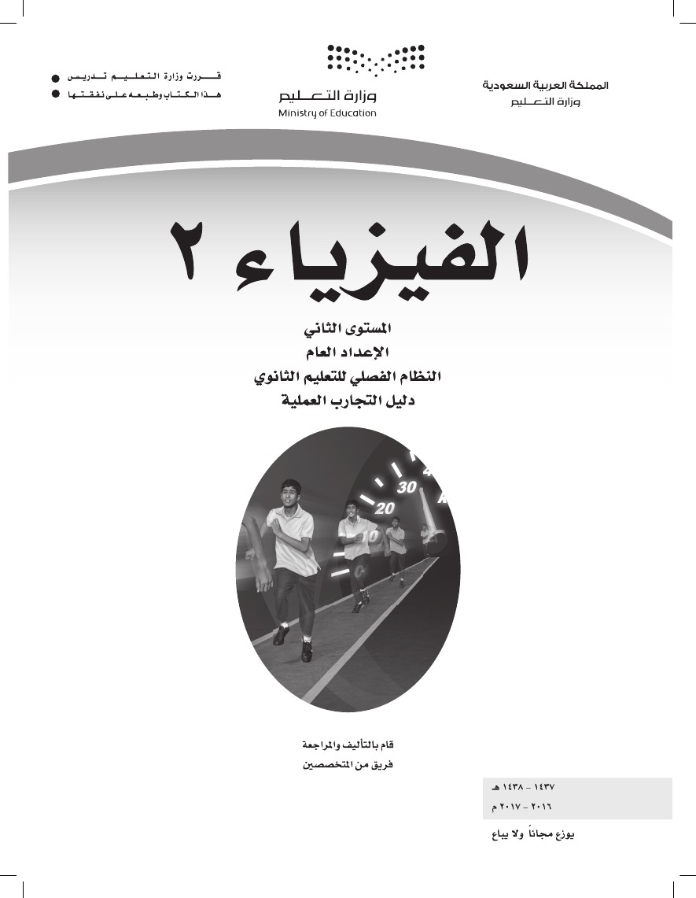

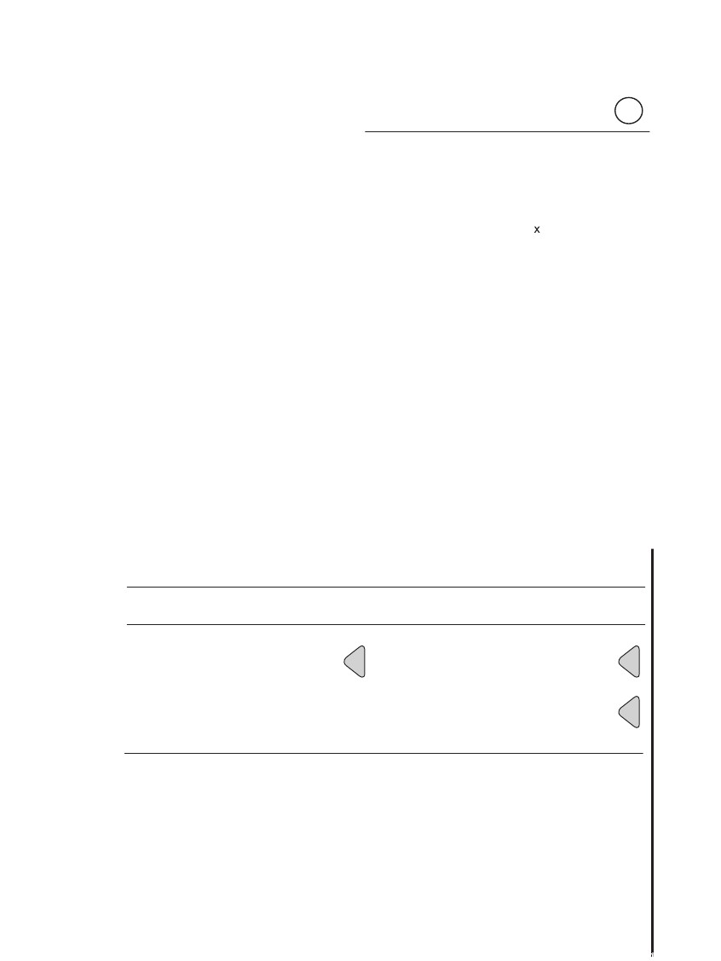

SA.PH10.WB2.SE.indd 1

8/17/16 9:18 AM

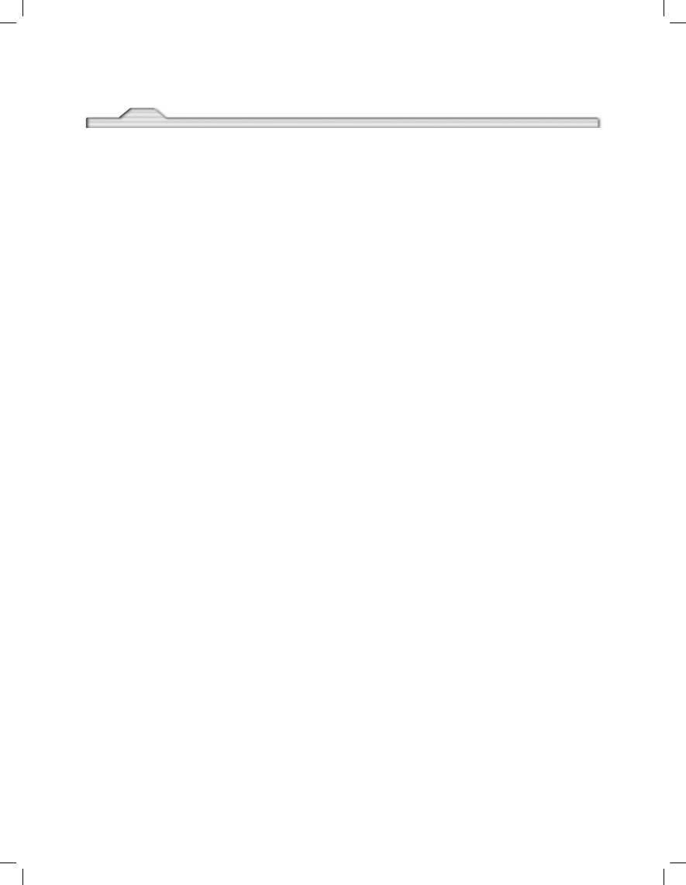

شرنلا ءانثأ ةينطولا دهف كللما ةبتكم ةسرهف

ميلعتلا ةرازو

- يوناثلا ميلعتلل ليصفلا ماظنلا - ماعلا دادعلإا - نياثلا ىوتسلما( 2 ءايزيفلا

ـه1437 ، ضايرلا -.ميلعتلا ةرازو / .)ةيلمعلا براجتلا ليلد

مس21 27.5 ؛ ص 48

978 -603 -508 -351 -5 : كمدر

10/16/16 3:41 PM

SA.PH10.WB2.SE.indd 2

ةيدوعسلا ةيبرعلا ةكلمملا ـ ميلعتلا ةرازول ةظوفحم رشنلاو عبطلا قوقح

يلص�فلا ماظنلا عورص�م

ميلعتلا ةرازو

www.moe.gov.sa/ar/alf asl y

w w w. m o e . g o v. s a

مولعلا مص�ق

science.cur@moe.gov.sa

.هب ظفتحت انتسردم ةبتكم لعجنلف ، ةدافتسلال ماعلا رخآ يف ةصاخلا انتبتكم يف ررقملا اذهب ظفتحن مل اذإ

.هعم انكولس نسح ىلع دهشت هتفاظن لعجنلو ،هيلع ظفاحنلف ةريبك ةدئافو ةمهم ةميق ررقملا اذهل

1437/10363: عاديإلا مقر

978 -603 -508 -351 -5 : كمدر

530،712 يويد

1437/10363

ةيسارد بتك - ءايزيفلا -أ

ةيسارد بتك - ةيدوعسلا

- يوناثلا ميلعتلا -2

ناونعلا .أ

ـه 1437 ، ميلعتلا ةرازو ح

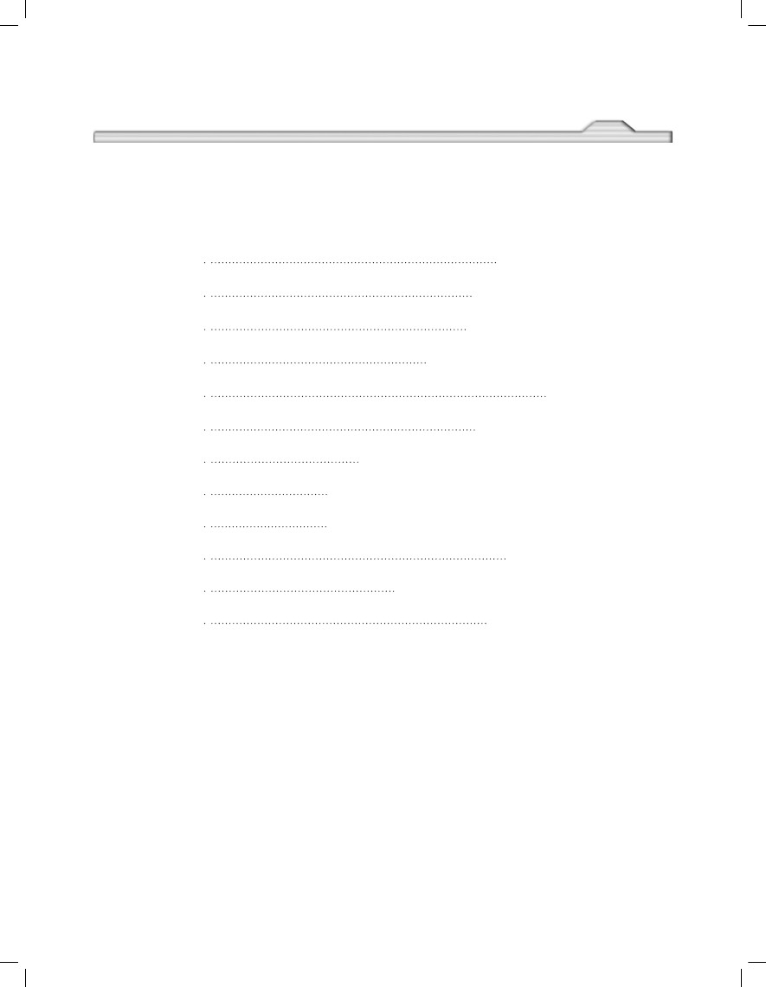

ةبلاطلا يتزيزع / بلاطلا يزيزع

8/17/16 9:18 AM

SA.PH10.WB2.SE.indd 3

.جاتنتسلااو ليلحتلاب ءاهتناو ،بيرجتلا ذيفنتو ميمصتلاو طيطختلاب ارورمو

ًً

.حاجنلاو مدقتلا برد ىلع انئانبلأ ةوجرملا ةدئافلا قيقحتو قيفوتلا لأسن هللاو

ًكملعم عم لعافتت نأو ،ةرحلاو ةهجوملا هبـشو ةهجوملا ؛ةفلتخملا اهتايوتـسمل اقفو هيف ةدراولا براجتلا ذيفنت

ً،ةملاـسلاو نملأا ئدابم ةاعارمب اءدب ،تايوتـسملاو تلااجملا عيمج يف ايباجيإ لاعافت ربتخملا يـف نـيينعملاو

ًًّ

.تاودلأاو داوملاو ،ةملاسلا تاداشرإو ،اهفادهأو ،ةبرجت

للاخ نم اهقيقحتو ةدوـشنملا فادهلأا باعيتـسا ىلع ارداق نوكت نأ لمأنل انإف لـيلدلا اذه كـيلإ مدـقن ذإو

ً

لك يف ةلكـشملا ديدحت ثيح نم ،ةلـسلستم تاوطخ قفو براجتلا عم لماعتلا ةـيفيك نع تاداـشرإ نـمضتيو

.ربتخملا

،هيف ةمدقملا تاـعوضوملا قايـسو ءاـيزيفلا باتك لوـصف ىوتحم مـئلات ةيلمع براـجت لـيلدلا نـمضتيوّ

ّ

يف ةزهجلأاو تاودلأا عم لماعتلا تاراهم كباـسكإ ىلإ ليلدلا اذه فدهي امك .اهريـسفتو جئاتنلا صلاختـساو

،ةينايبلا موـسرلاو لوادـجلا عـم لماعتلاو ،اهليجـستو تاـنايبلا عـمجو ،ةيلمعلا براـجتلا ذـيفنت يـف ةـيملعلا

قئارطلاو ،يملعلا ءاصقتـسلاا تاراهم كباـسكإ ىلإو ،كيدل ةيملعلا تاراهملاو ميهافملا زيزعت ىلإ - ةـيوناثلا

ً.ةيملاعلا اهريياعمو ةيملعلا ةيبرتلا ئدابم نم قلطنت يتلا تاهجوتلا ثدحلأ اقفو ،ةروطملا

ةلحرملل ءايزيفلا باـتكل بحاصملا ليلدلا اذـه اهنمو - ةفلتخملا ةيميلعتلا اـهداومب جهانملا هذـه فدـهتو

ًجهانملا ةفـسلف ىلع هـسفن تقولا يف دمتعتو ،ةقيرطو ةدام هفصوب ملعلا ةعيبط عم اضيأ ىـشامتتو ،نومضملاو

ىوتحملا ثيح نـم ،تاراـسملا ديحوت ماظن يفو ةفلتخملا فوـفصلا يف ،اـهنم عرف لكل ةروـطملا بـتكلا عـم

)ضرلأا ملعو ،ءايحلأاو ،ءاـيميكلاو ،ءايزيفلا( ةفلتخملا موـلعلا ةدام عورفل ةيلمعلا براـجتلا ةلدأ لـماكتت

ةـمدــقملا

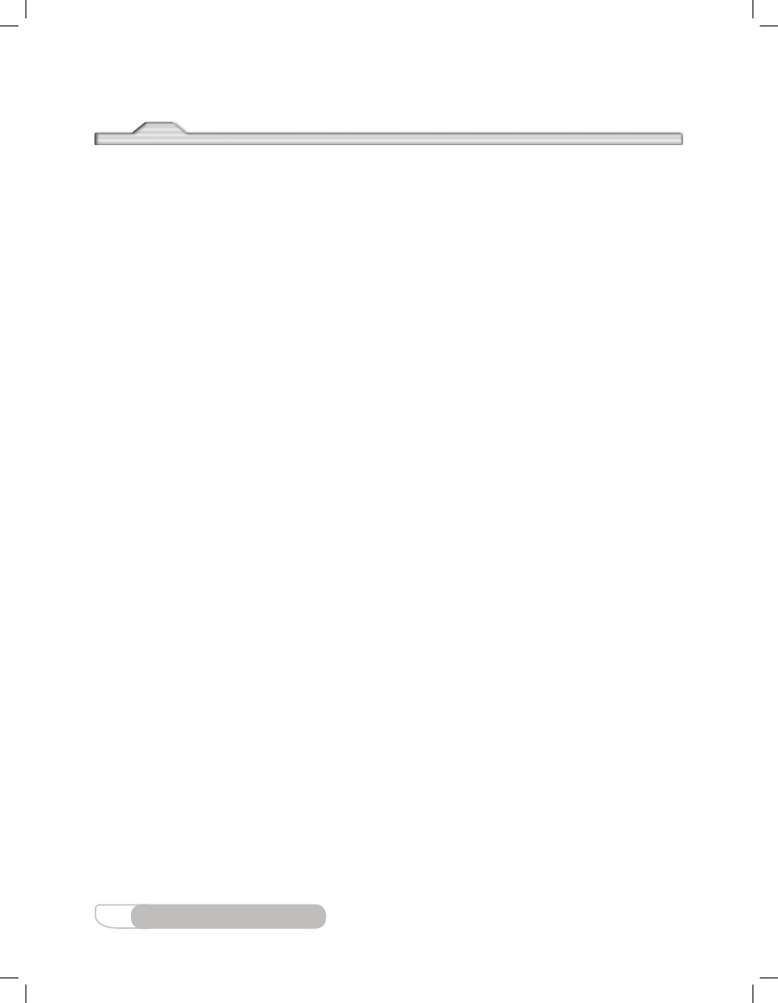

5

8/17/16 9:18 AM

SA.PH10.WB2.SE.indd 4

4

ءايزيفلا

؟ةلتكلا سيقت فيك 3-2

َُ؟ةيبذاجلا ةلتك يواست روصقلا ةلتك له 3-1

؟يرئاد راسم يف ةكرحتم ةدادسلا يقبيُ يذلا ام 2-1ّ

؟ناتوق هيف رثؤت امدنع مسج كرحتي فيك 1-1

ةيبسنلا ةعرسلا 2-2

؟لئام حطس ىلع قلزنملا مسجلا كرحتي فيك 1-2

براجتلا ريراقت ةباتكو دادعإا

ءايزيفلا عجرم

اهتاعارم مزلالا تاطايتحلااو رطاخملا

ربتخملا يف ةملاس�لا تاطايتحا

ربتخملا يف ةيلوألاا تافاعس�إلاا

ةيملعلا تاهاجتلاا زيزعت

43

37

31

25

20

15

13

12

11

10

9

تايوتحملا ةمئاق

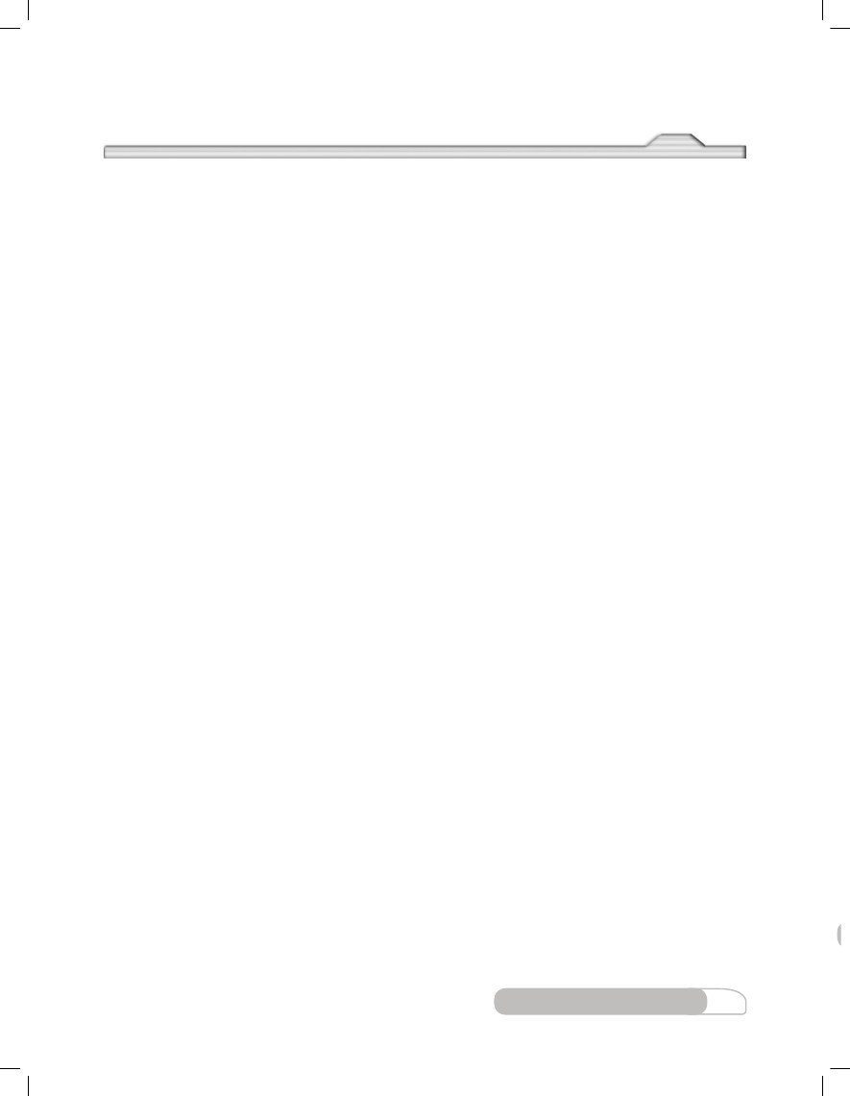

ةفلتخملا لماوعلا ةرادإو دـيدحت تاريغتملا ط�بض

ثادحلأا وأ داوـملا نم ةـعومجم عـضو فينصتلا

.ميمعتلا حيتي تانايبلا نم ةعومجم

.ةقباسلا

.يعيبطلا ملاعلا نع تامولعم

.ددحم بيترت نمض

ىلع مئاقلا كشلا وأ نيقيلا مدع نع ريبعتلا لاؤ�سلا

وه امو مولعم وه ام نيب ضقانتلا كاردإ ىـلع ةردقلا

.ةدهاشم عوضوم

ُ

ٍ

وأ لوطلا لثم ،ام ةميق داجيلإ ةادأ مادختسا سايقلا

.ةلتكلا

تادهاشملاو راكفلأا نع ريبعتلل ماقرلأا مادخت�سا

عمج تايلمع نم ةلـسلسب مايقلا براجتلا م�يمصت

.رخآ ىلإ صخش نم تامولعم لقن لصاوتلا

وأ لاحلا يف ءاوـس ،هرابتخا مث ،تقؤم ميمعت عضوب

.رثكأ وأ ةبرجت ةياهن يف

ثادحلأا نم ايبسن ريبك ددع ريسفت تايضرفلا عضو

ًّ

.تاقلاعلاو

.ام ثدح وأ فقوم يف رثؤت دق يتلا

5

ةيملعلا تاهاهلا زيزعت

ءايزيفلا

SA.PH10.WB2.SE.indd 5

8/17/16 9:19 AM

ةفرعملا ىلع اداـمتعا ةيلبقتـسم جئاتنب ؤـبنتلا عقوتلاً

ةيملعلا تاهاجتلا زيزعت

وأ ،تاـيضرفلا راـبتخلا اـساسأ دعت يـتلا تاـنايبلاًُّ

.ددحم لاؤس نع ةباجلإل

ملعلا تايلمع

يف ملعلا تايلمع مولعلا يف نوصصختملا مدختسي

مهمهف قيمعتو ،تلاكـشملا لحو ،تارارقلا ذاختا

وأ ،موـهفمل فـيرعت ةـغايص يئارجلإا ف�يرعتلا

.يئايزيف عباط تاذ ةيفصو تارابعب ثدح

لكـيه وأ جـمانرب وأ ةـلآ لـمع جذامنلا ليك�شت

.ةعيبطلا يف يرجت امك ثادحلأا

ديدعلا ةيلمعلا براـجتلا ةـسارك نمضتتو .ةـعيبطلل

؛اهتحص نم ققحتلاو تايضرفلا عـضوب موقت ثيح

،ةيربتخملا ةطـشنلأا عيمج يف ةيملعلا تايلمعلا نم

اهليجـستو تاـنايبلا عـمجو ،براـجتلا ءارـجإو

ةـفاضلإابو .تاجاتنتـسلاا ةـباتكو ،اـينايب اـهليثمتو

ًّ

ىلع ةيلمعلا براجتلا ةـسارك لمتـشت كلذ لك ىلإ

:ةيلاتلا ةيملعلا تايلمعلا

عوقو يكاحيو ،عـقاولا يف ءايـشلأا ليثمت ىلع رداق

ةربخلا ىـلإ ادانتـسا تادهاـشملا ريـسفت للادتسلااً

.ةقباسلا

يـف ىـنعم وأ طـمن نـع ثـحبلا تانايبلا ري�سفت

ىـلع لوـصحلل ساوـحلا مادختـسا ةظحلاملا



طـبرت فوـسف جاتنت�سلااو ل�يلحتلا ءزـج يـف اـمأو

راطخلأا نـم ةملاـسلا زومر كرذـحت اـمك .ةـيلمعلا

.يبيرجتلا ءاصقتسلاا يف ةلمتحملا

روطتل هـفرعت ام مادختـساب ةـيضرفلا ءزـج كرـكذيو

ِّ

ًةـصرفلا كـل حاـتت مـث .ةلكـشملل لاـمتحم اريـسفت

ً

كدوزـيو .كـتيضرف راـبتخلا كـتاوطخ رـيوطتل

ِّ

.ةيلمعلا هذـهل لماكلا داـشرلإاب ةبرجتلا ةـطخ ءزج

اهمادختسا نكمي يتلا ءايشلأا داوملا ةمئاق نمضتتو

ةبرجتلا ذيفنت تاـميلعت نمضتيف تاوطخلا ءزج اـمأ

ّ

.ربتخملا ةصحل ددحملا

نمزلا نم ةداـفلإا ىلع كدعاـسي امم ،ةوطخ ةوـطخ

ميظنت ىلع كـنيعيف تادها�شملاو تانايبلا ءزج اـمأ

ّ

لوادجلا عـيمج ضرـع مـت ثـيح ؛ةـبرجتلا رـيرقت

هيجوتل ةلئسلأا نم ةعومجم تجردأ امك ،اهفينصتو

ةـينايبلا تاـينحنملا مـسرتسو ،ةـبرجتلا فادـهأ

ةرـقف يـف ةـماعلا ئداـبملاب تاـنايبلاو تادهاـشملا

.براجتلا مظعم يف كتادهاشم

اهتعضو يـتلا تاوطخلا ىلع اداـمتعا ،ةبرجتلا يـفً

وأ داوملا هذه عيمج مادختسا يف ريحتت دقو .كسفنب

ةدعاـسملا كل مدقيل ملعملا رود يتأي انهو ،اـهضعب

دعب كلذو ،داوـملل نملآا مادختـسلاا لوح ةمزلالا

ّكتبرجتل اهتحرتقا يتلا لمعلا تاوطخ ىلع هعلاطا

ً

نـيودتل لاودـج كـل مدـقي تلااـحلا مـظعم يـفو

ءايزيفلا

ةيملعلا تاهاهلا زيزعت

6

SA.PH10.WB2.SE.indd 6

8/17/16 9:19 AM

كلذ رثؤي نأ نود تازيهجتلا يـف ةفيفطلا تارييغتلا

ةيملعلا تاهاجتلا زيزعت

لـمع تاوـطخ قيبطتلاو عــسوتلا ءزــج نـمضتيو

كل حيتتو ،ةـبرجتلا قاـفآ عسوـت لئاـسمو ،ةـيفاضإ

ةيلاحلا ةـيلمعلا تاقيبطتلا حرـشي اـمك ،هئاصقتـساب

تمق يذلا يئايزيفلا موهفملا هجوأ ضعب يف قمعتلا

.موهفملل

.تانايبلاب ةقلعتملا تاجاتنتسلاا عضتو ،اهرسفتو

ّضعب تءاـجو ،ءازـجأ ةدـع يـف براـجتلا تـمظُن

ةبرجتلا

ءايزيفلا مـيهافم ةعجارمب أدـبتف ،ةـيديلقت براـجتلا

.كئاصقتسا ىلع زيكرتلا ىلع شماهلا يف ةنودملا

فادهلأا كدعاـستو .ةبرجتلاب ةقلاعلا تاذ ةقباـسلا

ءايـشلأاو تازيهجتلا تاودلأا داو�ملا ءزج نـمضتي

يذلا عونلا نم ةداـع يهو ،ةبرجتلا يف ةمدختـسملا

يـف ءاـيزيفلا تارـبتخم يـف ةرـفاوتم تازـيهجتلا

ضعب ثادحإ رملأا بـلطتي دقو .ةيوناثلا سرادـملا

مـظعمو .ةـيلعافو ةعرـسب هـيلع لوـصحلا نـكمي

ممص« ناوـنع تـحت براـجتلا ضعب تءاـج اـمك

يف دوجوملا طـمنلا رارغ ىـلع تءاجو ،»كـتبرجت

أدبت ثيح ؛»ءاـيزيفلا ربتخم« ناوـنعب ءايزيفلا باـتك

ةيديهمتلا تاـمولعملاب ةـيديلقتلا براـجتلا يف امك

ىلع )لاؤـسلا( ةلكـشملا ضرع زكريو .فادـهلأاو

.ةـبرجتلا ءارـجإ ىـلإ عـفدي يذـلا زـيفحتلا رـصنع

براجتلا ةـسارك يـف ةدراوـلا براـجتلا ءارـجإ يـف

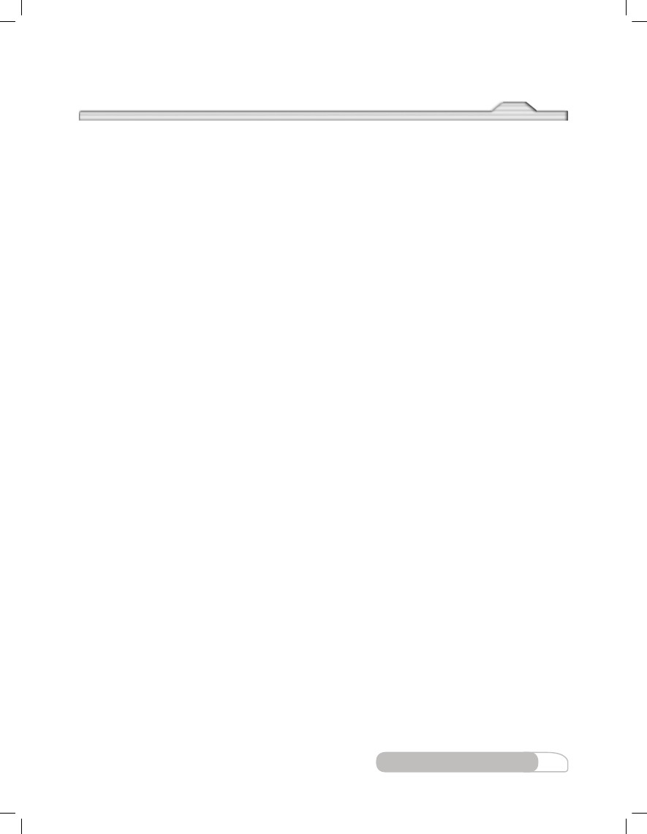

ىلإ اهميق براـقت ريـشي تاـسايق ةدع ىرجُت امدنعف

ىدم دوعي ىرخأ ةهج نمو ،سايقلا ةادأ ةءارق ةيفيكو

)ةيرايعملا( ةلوبقملا ةميقلا نم كـسايق ةميق بارتقا

جئاتنلا نراقتُ ـسو .سايقلا يف )طبضلا( كتبراقم ىلإ

ةسارك ةطشنأ نم ديدعلا يف ةلوبقملا ميقلاب ةيبيرجتلا

ةروـطتم رـيغ نوـكت دـق ةـيربتخملا تازـيهجتلا نأ

ِّ

نمزلا نأ امك ،ةـقدب ةبرجتلا ذيفنت نـم نكمت ثـيحب

تاقلاعلا نإ .ايفاك نوـكي لا دق ةبرجتلل صـصخملا

ً

ةيمهأ رثكأ ءايزيفلل ةماعلا نيناوقلاو كتادهاـشم نيب

.ةمراصلا ةيددعلا ةقدلا نم

تاـسايقلا ميق تـبرتقا اـملكو ،ساـيقلا ةـقد ىدـم

نكل .رـبكأ ساـيقلا ةـقد تناك ،ضـعب نـم اـهضعب

ميقلا نم ةـبيرق ريغ( ةـحيحص ريغ كلذ عـم جـئاتنلا

ةيملعلا تاهاهلا زيزعت

بجي اـهحرط وأ ةـسيقملا تاـيمكلا عـمج دـنع•

.ةيلمعلا براجتلا

ةيونعملا ماقرألاا مادختس�ا

مادختـساب تاباـسحلا ءارجإ دـنع - لـمتحملا نـم

.كتاسايق هب حمست امم ربكأ ةقدب ةيباسحلا تايلمعلا

جـئاتن نـيودت أـطخ يـف عوـقولا - ةـسيقم تاـيمك

نوكتو ،ةزاـتمم ةقد ىـلع لصحت نأ لـمتحملا نـم

جئاتنلا نوكتو ،ةليلق ةـقدلا نوكت امبرو ،)ةيرايعملا

7

ءايزيفلا

SA.PH10.WB2.SE.indd 7

8/17/16 9:19 AM

:اهبابـسأ نم ،رداصم ةدـع نع جتنت يـتلا ةـيئايزيفلا

ةيملعلا تاهاجتلا زيزعت

ةيرـشعلا لزانملا ددـع ىلإ مـيقلا عـيمج بـيرقت

.ةقد لقلأا سايقلل ةيونعملا

:ةيلاتلا تاداشرلإا عبتا أطخلا اذه بنجتلو

جاتنتسلااو ليلحتلا ةلئسأ كدعاـست امك .هيف كتانايب

اذإ ام ررقتل ؛اـهيلع تلصح يتلا تاـنايبلا مهف ىـلع

ةلئـسلأا كحنمت اريخأو .لا مأ كتيضرف معدت تناك

ً

.ةديدج فقاوم يف هتملعت ام قيبطتل ةصرفلا ةيقيبطتلا

ىـلع ةمـسقلا وأ برـضلا تاـيلمع ءارـجإ دـنع•

ماقرلأا ددـع نوكي نأ بـجي ةـسيقملا تاـيمكلا

ايً واـسم ةمـسقلا وأ برـضلا جـتان يـف ةـيونعملا

.ةقد لقلأا سايقلا يف اهددع

ةيربتخملا براجتلا نم فدهلا

كتدعاـسم ىلإ ءايزيفلا يف يربتخملا لمعلا فدـهي

ثيح ؛لـضفأ لكـشب ةيـساسلأا اـهئدابم مـهف ىـلع

ً

أدبم يصقتـستو ، فدـه نع ةبرجت لك يـف ثـحبت

اـهنيودتو تاـسايق ءارـجإب موـقت فوـسو .ةـيملعلا

مث ،ةلكـشملا لـح ىلع كدعاـست تاـنايب اـهفصوب

ميقلا عم امئاد اـهيلع لصحت يتلا ميقلا قفتت لا دـقو

ً

ًلاثم اـهنم ،ةـفلتخم بابـسلأ ساـيقلا يـف ةـلوبقملا

.اهب ةقلعتملا جئاتنلا صلاختسلا اهرسفت

ةقيرطلا مادختـساب ةددحم ةلكـشم لحت وأ ،ايـساسأ

ًّ

ةقدلاو طبس�لا

تايمكلا ساـيق يـف أطخلا نـم ةـجرد اـمئاد كاـنه

ً

،هئارجإ ةقيرطو ،ساـيقلا يف ةمدختـسملا ةادلأا عون

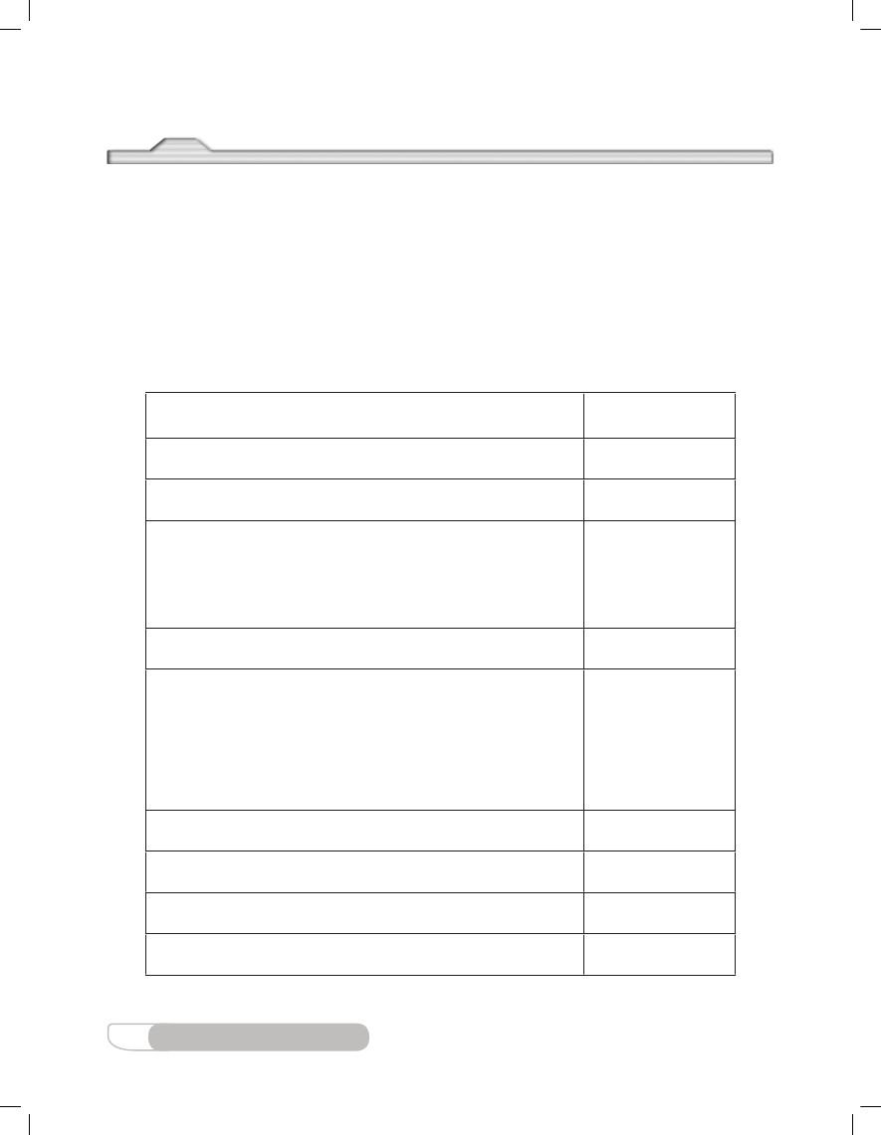

ابيرق تانايبلا طـسوتم نوكي امدنع كلذو ،ةحيحص

ً

8/17/16 9:19 AM

SA.PH10.WB2.SE.indd 8

8

ةيملعلا تاهاهلا زيزعت

ءايزيفلا

،ةـيعيبرتلا ةـلداعملاو ،ةـيطخلا تاـقلاعلا لوـح

.تاريغتملا نيب ةيسكعلا تاقلاعلاو

تامولعمب ءايزيفلا باتك يف تايضايرلا ليلد كدوزي

.)y يثادحلإا(

.اهنم

نكمي ام برـقأب وأ ينايبلا مـسرلا ىـلع ةـلثمملا

طاقنلا مظعمب رمي يذلا ىنحنملا وأ طخلا مـسرا•

يـسأرلا روحملا ىـلع عـباتلا رـيغتملا مـيق نـيع•

ّ

يقفلأا روحملا ىـلع لقتـسملا ريغتملا ميق نـيع•

ّ

.نيريغتملا نيب ةقلاعلا

.)x يثادحلإا(

:ينايبلا ليثمتلا دنع ةيلاتلا تاداشرلإا مدختسا

عون ىلإ حوضوب ريـشيس جتانلا ينايبلا ىنحنملا نإـف

اينايب مـيقلا لـيثمت مـت اذإ نـكل ،ةـبوتكملا تاـنايبلا

ًّ

للاخ نم لقتـسملاو عباتلا نـيريغتملا نـيب ةـقلاعلا

.ىرخأ ةيمكب ام ةيمك طابترا

نم ةلوهـسب قـقحتلا نـكمي لا ناـيحلأا رـثكأ يـفو

ةيفيكو تاـقلاعلا داجيإ براـجتلا نمضتت اـم ارـيثك

ً

ةينايبلا موس�رلا

.اعم طوبضمو قيقد سايق ىلع لوصحلا

ً

وه يلاثملا ءيـشلاو .)طبضلا( ةيرايعملا ةـميقلا نم

ةيملعلا تاهاجتلا زيزعت

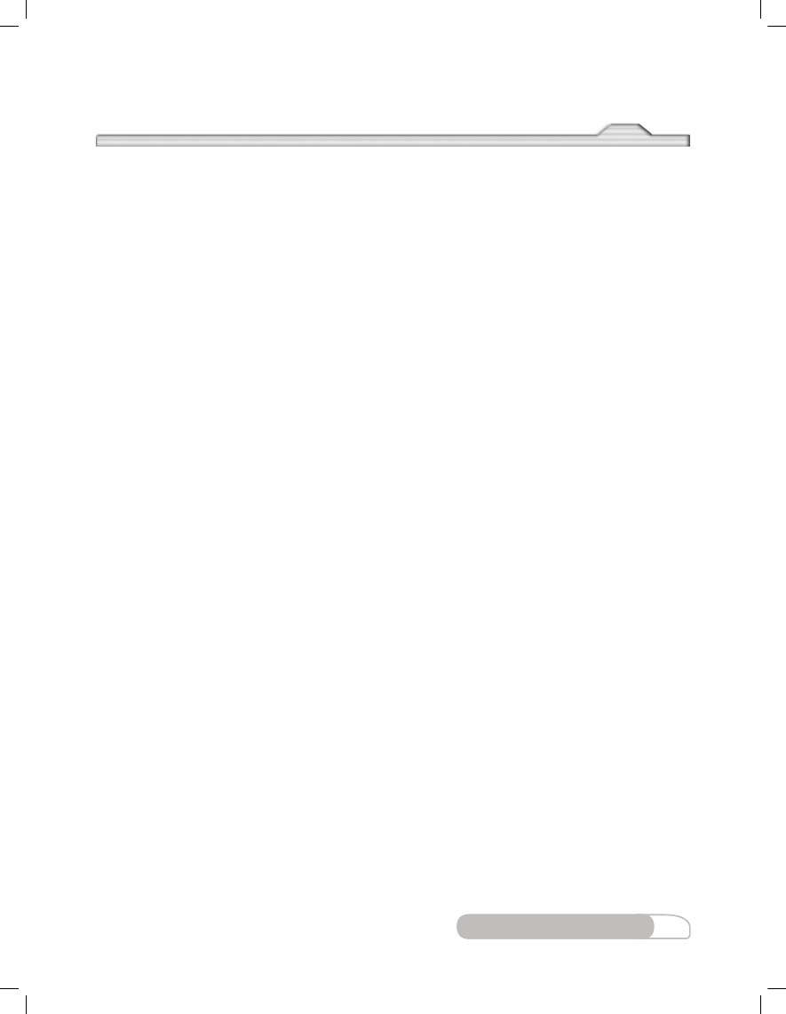

ةبوكسملا داوملا

ةيناطبب باصلما فلو ،زاغلا يربانص قلاغإو بهللا رداصم عيجم لافقإ

.رانلا داخملإ قيرلحا ةيافط لماعتساو ،قيرلحا

.ايًّ روضر ناك اذإ

داولما عم لعافتي مابر ءالما نلأ ؛قيرلحا ءافطلإ ءالما مادختسا بيج لا

.قيرلحا دايدزا في ببستي امم ،ةقترحلما

.فيظنلا ءالماب ينعلا لسغ نيعلا يف ةلوهجم ةدام

ممستلا

ديدشلا فزنلا

:يلي امب ملع ىلع نوكت نأا كيلعو ،عقت دق ثداوح يأا نع لاحلا يف كملعم ربخأا

ءايزيفلا

.مزلالاب مايقلل ملعلما غلابإو ،ممستلل ببسلما لماعلا ةفرعم

.لالحا في ةيبطلا ةدعاسلما بلطو ،فيزنلا فقول حرلجا لىع طغضلا

.ءالما نم ةيربك ةيمكب ةباصلما ةقطنلما لسغ

اتخسا ف ةيلوألا تافاعص�إلا

9

SA.PH10.WB2.SE.indd 9

8/17/16 9:19 AM

ًيعانطصلاا سفنتلا ةيلمع ءارجإو ،مسلجا يقاب نع اضفخنم سأرلا هيف

ربتخملا يف ةيلوألا تافاعص�إلا

.ةبوكسم ةدام وأ ،حرج وأ ةباصإ وأ ،ثداح نع غلبت ىتمو فيك•

.ةسردملا يف ضرمملا

فقوملا

قورحلا

تامدكلاو حورجلا

ةيئابرهكلا تامدصلا

رايهنلاا وأ ءامغلإا

قيرحلا

.ربتخملا يف ةملاسلا تاطايتحا•

بتكمو فتاهلاو قـيرحلا راذـنإ ةزهجأ نـم لك عقاومو ،اهتامزلتـسمو ةـيلولأا تافاعـسلإا قودـنص ناكـم•

ةنمآلا ةباجتص�لا

.ةيلولأا تافاعسلإا قودنص في ةدوجولما تاداشرلإاو تمايلعتلا عابتا

.ةرازغب درابلا ءالما اهيلع بكسيُ

نوكي عضو في باصلما صخشلا ديدتمو ،شعنلما ءاولهاب صخشلا ديوزت

.ةيئابرهكلا ةمدصلا فقوم في ةباجتسلاا لىإ عجرا

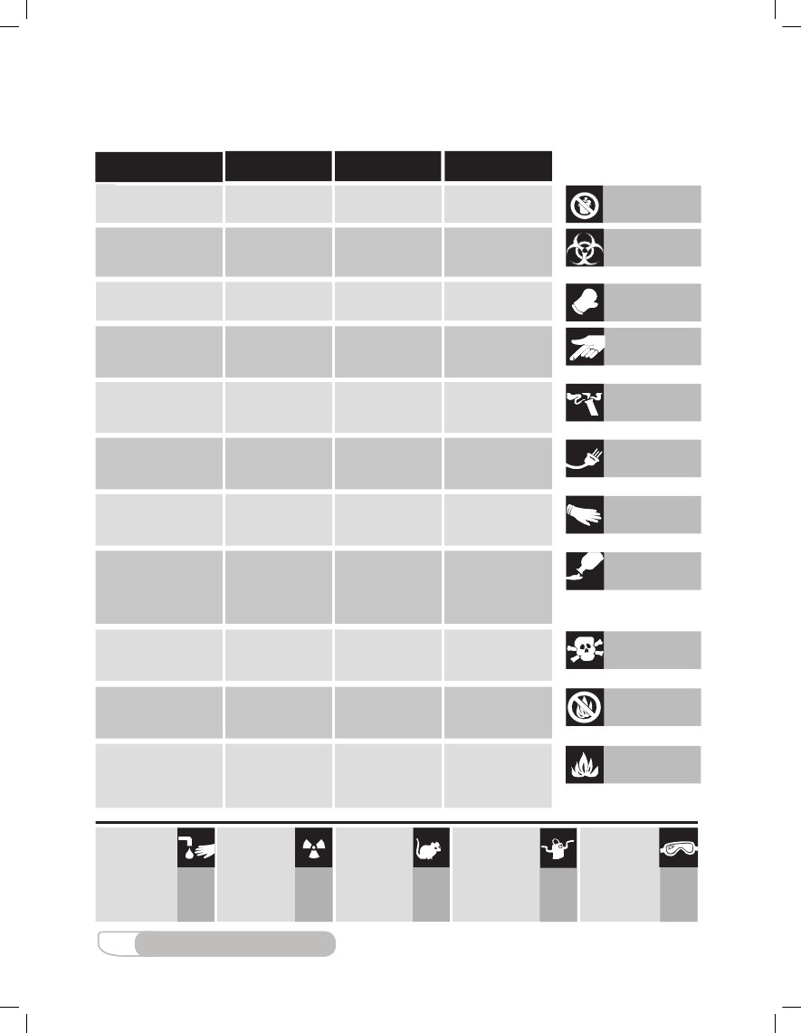

تاءارجإو ،تاودلأا كمادختسا ءانثأ يف اههجاوت دق يتلا ةلمتحملا راطخلأا تفرعو ةقدب تاميلعتلا تعبتا اذإ

8/17/16 9:19 AM

SA.PH10.WB2.SE.indd 10

10

اتخسا ف ةملاص�لا تاطايتحا

ءايزيفلا

ّفظنو ،ةيئابرهكلا تلاـصولا لصفاو ،زاغلاو هايملا ريبانص قلاـغإ نم دكأت ، ءاصقتـسلاا نم ءاهتنلاا دـعب .12

كجورخ لبق اديج كيدي لـسغاو ،اهل ةصصخملا نكاملأا ىلإ ةزهجلأاو داوملا عيمج دعأو ،كلمع ناكمً

.ربتخملا نم

ةرئادلا ليصوت صحفتب ماق دق ملعملا نأ دكأتو .كملعم فارـشإ تحت لاإ ةيئابرهكلا تاودلأا مدختـست لا .11

ً.ةبطر ضرأ ىلع افقاو نوكت نيح وأ ،ءاملاب ةللبم ديب ةيئابرهكلا تاودلأا سملت لا .اهليغشت لبق ةيئابرهكلا

ءاملا يف ةبئاذلا ريغ داوملاب ظـفتحاو ،اهل ةصصخملا تايواحلا يف ةبلصلا داوملاو روـسكملا جاجزلا عـض .10

.ةلسغملا جراخ

.9

تبكس نإو ،لاعتشلال ةلباقلا داوملا وأ ةماسلا داوملا مادختسا دنع هتاهيجوتو كملعم تاميلعتب امامت مزتلا

ً

ً.اروف ءاملاب اهريثأت ناكم لسغاف لكآتلا ببست دق ةلاعف ةيئايميك ةدام وأ اضمح

ً

ىلإ ليوطلا رعـشلا طبرا يرارح ردصم يأ مادختـسا دنعو ،بهللا رداصم نع ةديعب داوملا عـيمجب ظـفتحا

،فطعم وأ ةيناطبب اهدامخإب مق كـسبلام ىلإ رانلا لوصو لاح يفو .ةضافضفلا سبلاملا مكحأو ،فلخلا

ِ

.اهئافطإ لبق ضكرت نأ راذحو ،قيرحلا ةيافط وأ

.ةبرجتلا يف حيحص ريغ ءارجإ وأ ،ةباصإ وأ ،ثداح يأ نع كملعم غلبأ

.ةيلولأا تافاعسلإا قودنصو ،ءاملا شاشرو ،قيرحلا ةيافط نم لك ناكم فرعتو ،ةحاتملا ةملاسلا تاودأ لمعتسا

ّ

.8

.7

.5

ربتخملا يف ةملاص�لا تاطايتحا

ً.اضيأ كملعمو كئلامز ةملاس ىلع لب ،بسحف

ةيصخـشلا كتملاـس ىلع ةظفاحملاب ابلاطم تـسل كنأ ىلإ هبتناو .انً مآ اـًناكم ءايزيفلا رـبتخم نوكيـسف ةـبرجتلا

ً

ةيربتخم ةئيب ىلع ظاـفحلاو ،تاباصلإا نم نيرخلآاو كـسفن ةيامح ىلإ كدـشرت يتلا دعاوقلا ضعب يلي اـميفو

.طقف داجلا لمعلا يف ءايزيفلا ربتخم لامعتسا

:ةنمآ

.1

.2

يناوأب ثبعلا وأ ،هـيف ءيـش يأ قوذت مدعو ،ربتخملا ىلإ ليمجتلا داوـمو ،بارـشلاو ماعطلا راضحإ مدـع

.بارشلا وأ ماعطلا يف اهمادختسا وأ ،ةيجاجزلا ربتخملا

.ةوطخ يأ لوح راسفتسا وأ كش كيدل ناك اذإ كملعم لأساو ،ربتخملا ىلإ كئيجم لبق ةررقملا ةبرجتلا أرقا

ِ.طاشن يأ يف ءدبلا لبق امئاد كملعم نذأتساو ،ةررقم ريغ براجت يأ رجت لا

ً

.ةفاجو ةفيظن كلوح نم لمعلا نكامأ ءاقب ىلع ظفاح

.3

.4

.6

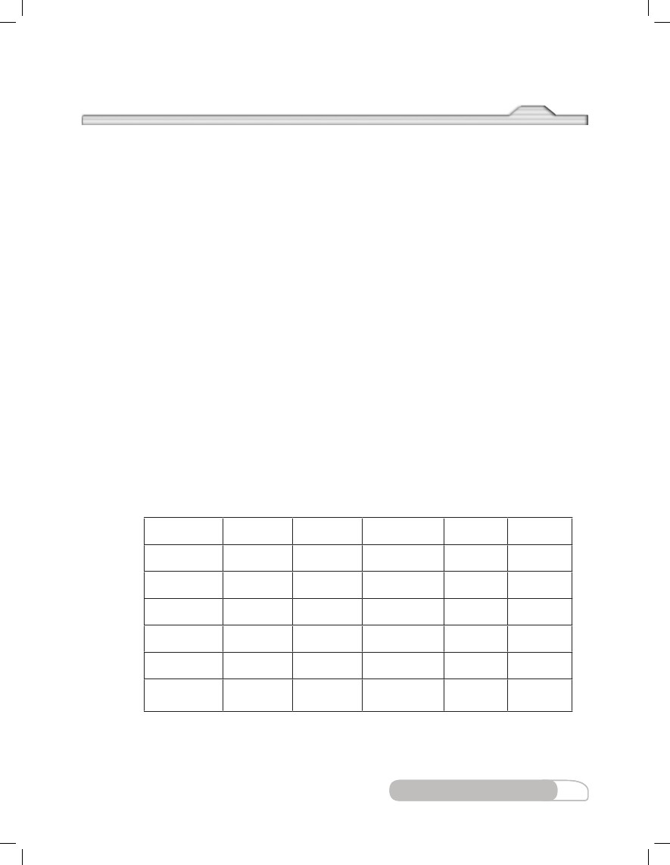

اذإا ممص�تلا ببص�ت داوم

ُُوأا تقص�نتص�ا وأا تعلتبا

.تص�س

لاعتص�لال ةلباق داوم

ةماص�لا داوسا

،ينص�ويركلا ،لوحكلا

تانجنمرب ،نوتص�ألا

،ض�بلاسا ، مويص�اتوبلا

.رعص�لا

دنع بهللا قطانم بنه

.تايواميكلا هذه مادختص�ا

تابكرسا نم ديدعلا ،قبئزلا

.كملعم تاميلعت عبتاتاتابنلا ،دويلا ،ةيزلفلا

.ةماص�لا

ةيئايميكلا داوسا

ببص�ي احوتفم بهللا كرتً

.قيرلحا

يتلا تايواميكلا ض�عب

وأا ،بهللاب اهلاعتص�ا لهص�ي

اهص�رعت دنع وأا ،ررص�لا

.ةرارحلل

لو ،فللخا لىإا رعص�لا طبرا

،ةص�افص�فلا ض�بلاسا ض�بلت داوسا ،قرولا ،ض�بلاسا ،رعص�لا

دنع ملعسا تاميلعت عبتاو.لاعتص�لال ةلباقلا

.هئافطإا وأا بهللا لاعص�إا

ديص�كأا قوف لثم تاص�يبساّ

ض�امحألاو ينجورديهلادق يتلا ةيئايميكلا داوسا

،كيتياكلا ض�محك داوساو ةجص�نألا عم لعافتت

اينومألاك دعاوقلاو.اهفلتتو ىرخألا

.مويدوص�لا ديص�كورديهو

فاعص�لال ابلط كملعم غلبأاإ ً

ةيافط مدختص�او ليوألا

.تدجو نإا قيرلحا

فاعص�إلال ابلط كملعم غلبأاً

ةيافط مدختص�او ليوألا

.تدجو نإا قيرلحا

ءاهتنلا دعب ا ًديج كيدي لص�غا

كملعم لىإا بهذاو ،لمعلا نم

.ليوألا فاعص�لال ابلطإ ً

،ءاساب ةباص�سا ةقطنسا لص�غا ،نيزافقو ،ةيقاو ةراظن دترا

.كلذب كملعم اخأاو.اتخسا فطعم ض�بلاو

دتراو رابغلل ايقاو عص�ً

داوسا عم لماعتو نيزافق

.ديدص� ض�رحب

تلايص�وتلا نم دكأات

ةزهجألال ةيئابرهكلا

.كملعم عم نواعتلاب

فاعص�لال ابلط كملعم لىإا بهذاإ ً

.ليوألا

امدنع زمرلا اذه رهظي

وأا اعقب داوسا ببص�تً

ً.ض�بلاملل اقيرح

8/17/16 9:19 AM

SA.PH10.WB2.SE.indd 11

ءايزيفلا

اهتاعارم مزلالا تاطايتحلاو رطاخسا

11

ينعلا ةملاص�

ءادترا امئاد بجيً

دنع ةيقاو ةراظن

.اتخسا ف لمعلا

ض�بلاسا ةياقو

جلاعلا

تاناويلحا ةملاص�

لىإا زمرلا اذه يرص�ي

ةملاص� ىلع ديكأاتلا

.ةيلحا تاقولخسا

يعاعص�إا طاص�ن

زمرلا اذه رهظي

لامعتص�ا دنع

.ةعص�م داوم

نيديلا لص�غ

دعب كيدي لص�غا

ءاساب ةبره لك

عزن لبق نوباص�لاو

.ةيقاولا ةراظنلا

لعتص�سا بهللا

،ةيئايميكلا داوسا ض�عب

.ةيلحا تاقولخساو

وأا دللجا جيهت دق داوم

ةانقلل يطاخسا ءاص�غلا

.ةيص�فنتلا

ةقعص�لا نم لمتمح رطخ

.قيرلحا وأا ةيئابرهكلا

زاهلجا ىلع لمتمح رطخ

.ةرخبألا نم يص�فنتلا

تاودألا لامعتص�ا

حره يتلا تايجاجزلاو

.ةلوهص�ب دللجا

قرتح دق يتلا ءايص�ألا

وأا اهترارح ببص�ب دللجا

.ينتديدص�لا اهتدورب

دق ةيح داومو تاقولمخ

.ناص�نلال اررص� ببص�تإ ًّ

نوكت دق ةبرجتلا تافلمخ

.ناص�نإلاب ةراص�

رطاخسا

نم دكأاتكملعم اخأاو ،ةقطنسا كرتا ،ةديج ةيوهت دوجو مص�ت لو

.اروف ،ةرص�ابم ةرخبألا دتراو

ً

.ةمامك

ةلثمألا

ف داوسا هذه نم ض�لختت ل

.تلامهسا ةلص� ف وأا ةلص�غسا

تاطايتحلا

فاعص�إلال ابلط كملعم لىإا بهذاً

.ليوألا

فاعص�لال ابلط كملعم لىإا بهذاإ ً

.ليوألا

ثودح ةلاح ف كملعم غلبأا

كيدي لص�غاو ،مص�جلل ةص�ملام

.ا ًديج

قفو تافلخسا نم ض�لخت

.ملعسا تاميلعت

اهتاعارم مزلالا تاطايتحلااو رطاخملا

تافلخسا نم ض�لختلا

لاطعألا حلاص�إا لواتح ل

كملعبم نعتص�او ،ةيئابرهكلا

.اروفً

تارك ،حاقللا بوبح

،ينعاوسا كلص� ،ثعلا

تانجنمرب ،جاجزلا فايلأا

.مويص�اتوبلا

لئاوص� ،حيحص� يرغ ض�يرأات

،يئابرهك ض�اتم ،ةبكص�نم

.ةارعم كلاص�أاّ

تياكلا ،نوتص�ألا ،اينومألا

ثعلا تارك ،نخاص�لا

.)ينلاثفنلا(

،تارفص�لا ،تاص�قسا

،ةببدسا تاودألا ،ينكاكص�لاّ

جاجزلا ،حيرص�تلا تاودأا

.روص�كسا

تاناخص�لا ،لئاوص�لا نايلغ

،فالجا ديللجا ،ةيئابرهكلا

.لئاص�لا ينجوترينلا

،ةادألا عم ةمكحب لماعت

.اهلامعتص�ا تاداص�رإا عبتاو

.ةيقاو تازافق لامعتص�ا

دللجا ةص�ملام بنه ،مدلا ، تايرطفلا ،اييرتكبلا

ةمامك دتراو ،داوسا هذهل،ةظوفحسا يرغ ةجص�نألا

.نيزافقو.ةيتابنلا داوسا

ةجيهسا داوساّ

ءابرهكلا

ةراص�لا ةرخبألا

ةدالحا ماص�جألا

ةرارلحا ةجرد

ةيذؤوسا

ةيويح تاثولم

ةيجولويب

ةملاص�لا زومر

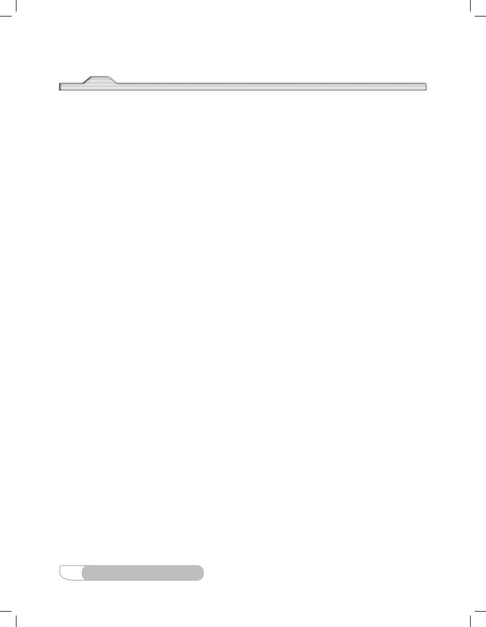

k

يتنس

سييد

ليلم

ونان

برص�لا لماعم

1012

109

106

103

102

101

زمرلا

T

G

M

ةماع ةيئايزيف تباوث

h

da

ةئدابلا

اجيج

اجيم

وليك

ايرت

وتكه

اكيد

ءايزيفلا

ءايزيفلا عجرم

12

SA.PH10.WB2.SE.indd 12

8/17/16 9:19 AM

وكيب

ءايزيفلا عجرم

g = 9.80 m/s2

c = 2.99892458 × 108 m/s غارفلا يف ءوضلا ةعرس

ةيضرلأا ةيبذاجلا عراست

ليوحتلا تلاماعم

1000 g = 1 kg

:ةلتكلا

1 g = 1000 mg

1 L = 1000 ml

1 ml = 1 cm3

1 km = 1000 m

1 m = 100 cm

1 m = 1000 mm

:مجحلا

:لوطلا

تادحولل يلودلا ماظنلا عم لمعتس�ت تائداب

برص�لا لماعم

10-12

10-9

10-6

10-3

10-2

10-1

زمرلا

p

n

μ

m

c

d

ةئدابلا

وركيام



ةينايبلا موس�رلا

.ةيئاهنلا جئاتنلا ةباتكو تاباسحلا ءارجلإ تاغارف ىلع جئاتنلل صصخملا ءزجلا يوتحي .a

.3

هتايوتحم حيضوت ىلع دعاست ةيفاضإ تاظحلام يأ وأ ،ابسانم اًناونع لودج لك ىطعي نأ بجي

ً

.لوادج يف اهتباتك تبجو جئاتنلا تددعت اذإ

.b

.c

.ئراقلل

.4

براجتلا ريراقت ةباتكو دادعإا

ْ ِ.)ةلصفنم طوطخب اهدعب امب ةطقن لك لصت لا( اعيمج اهطسوتيو طاقنلا مظعمب رمي طخ لضفأ مسر

ً

براجتلا ريراقت ةباتكو دادعإا

.اهتادحوو رواحملا ىلع تايمكلا ءامسأو ناونعلا نمضتت مسرلا ىلع ةلماك تامولعم ةباتك .a

.b

13

ءايزيفلا

SA.PH10.WB2.SE.indd 13

8/17/16 9:19 AM

.2

براجتلا ريراقت ةباتكو دادعإا

قارولأا ىلع كريراقت بتكت فوسو .عاطتسملا ردق ةلاعف يربتخملا ريرقتلا ةباتك نوكت ثيحب ةيلمعلا براجتلا

ةضورعملا لوادـجلا عيمج ةنونع تمت دـقو ،ةبرجتلا ءارجإ دـعب ةرـشابم ريراقتلاب ةصاخلا )جذاـمنلا( ةـقفرملا

:ربتخملا ريرقت اهيلع لمتشي يتلا رصانعلا يلي اميفو .تاريسفتلاو تاجاتنتسلااو جئاتنلا ةشقانمو ،ةيرورضلا

ليلد ممص دقف اذل ؛ءاصقتسلاا للاخ اهيلع تلصح يتلا جئاتنلا قيقحت وه يربتخملا لمعلا بناوج مهأ دحأ نإ

َ ِّ ُ

تاباسحلا ءارجلإ ريرقتلا يف ةيفاك ةغراف تاحاـسم تكرُتو .تاباسحلا ءارجإو تانايبلا ليجـست ةيلمع لهـستل

ةمدقملا

.1

:ىلع لمتشت

رصتخم ناونع ةباتك عم ةمدختسملا ةيئابرهكلا رئاودلاو ةزهجلأل ةيطيطخت اموسر لثمتو ،تاططخملا

ً

ٍ.ةبرجتلل ةيرظنلا ةيفلخلاو ،لمعلا تاوطخو ،ةبرجتلا فادهأ نم لكل صخلم ةباتك .a

.b

.مسر لكل

تانايبلا

.ةرشابم جئاتنلا ليلحتو ،ةبرجتلا نم اهيلع لوصحلا مت يتلا تانايبلا مادختسا

ليلحتلاو جئاتنلا

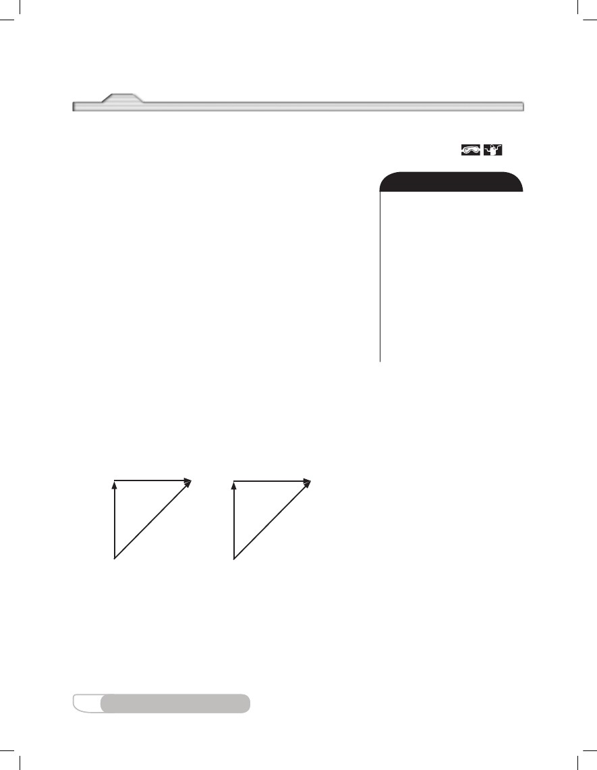

.7

ةبرجتلا جئاتن ةـشقانم نوكت ىرخأ تلااح يفو .ضرغلاب ةريصق ةلمج يفت دق ةلاحلا هذه يفف ؛ريرقتلا نم

نيـسحتل تاحرتقم عضوو ،ةلمتحملا أطخلا بابـسأ ىلع قيلعتلا كنكمي امك ،اهتلالاد حيضوتل ةـيرورض

.ةبرجتلا يف ةمدختسملا تاودلأاو ذيفنتلا تاوطخ

تاجاتنتس�لاا

ةدعاسم نود ،ريرقتلا بتك يذلا بلاطلا هب موقي نأ بجي يدرف لمع وهو ،ريرقت يأ يف مهم ءزج جاتنتسلاا

:يلي امب جاتنتسلاا زيمتيو .ةيئاهنلا جئاتنلا

.اهتانايبو ةبرجتلا جئاتن ىلع دنتسي

.b

.c

.d

تاباس�حلا

صيخلت عيطتـست ثيحب ،ديج لكـشب ةغوصم رثكأ وأ ةرقف نم جاتنتـسلاا نوكتي .هملعم نـم لاإ ،دـحأ نـم

.عوضوملا يف ةسيئرلا طاقنلا عيمج يطغي .a

لاإ )نحن ،انأ لثم( ملكتملا ةغيص مادختسا بنجت بجي اذل ؛جاتنتسلاا يف نامهم زاجيلإاو حوضولا

.ايرورض كلذ ناك اذإ

ًّ

ءايزيفلا

براجتلا ريراقت ةباتكو دادعإا

ً.اهيلع هدامتعا لاح يف لاماك اهناونع ديدحتب موسرلا ىلإ ريشي

14

SA.PH10.WB2.SE.indd 14

8/17/16 9:19 AM

.6

براجتلا ريراقت ةباتكو دادعإا

:يلي ام ىلع تاباسحلا عيمج يوتحت نأ بجي

.ةفولأملا اهتروصب ةيئايزيفلا ةلداعملا .a

.5

. اهتادحو ةاعارم عم ةمولعملا تايمكلا ضيوعت

.اهتادحو عم ةبولطملا ةميقلل يددعلا جتانلا

.ةلداعملل يربجلا لحلا

.b

.c

.d

: a عراستلا داجيلإ ةيلاتلا ةلداعملا مدختساف t = 2 s و d = 10 m تناك اذإ :لاثم

1:نإف vi = 0 نإ ثيحو ،d = vit + __ at 2

2

a

2 )10 m(

2d

= __ = _____ = 5 m/s

t

)2 s(

2

2

2

ةس�قانملا

ةـشقانملا ءزج لامهإ نكمي ثيحب ،احضاو تلااحلا ضعب يف ةبرجتلا نم هب جرخت يذلا جاتنتـسلاا نوكي

ً



كنكميو .ناتوق هيف رثؤت امدنع ام ماظن عراـست ةبرجتلا هذه يف سيقتـس

. FI+II ةلصحملا ةوقلا داجيلإ تمدختسا يتلا

aII

aI

FI+II = √ FI 2+ FII 2

________

FII

FI

aI+II = √aI 2 + a 2II

________

1

باسح مث ،ةدرفنم ةروصب ةوق لك هببست يذلا عراستلا سايقب كلذ ذيفنت

.تاهجتملا عمج نم هعقوت نكمي يذلا كلذب عراستلا اذه نراقتس كلذ

15

A لكشلا

دعبو .نيتوقلا ةـلصحم نع جتانلا عراـستلا داجيإ مث ،نيتوقلا ةـلصحم

نيدعب ف ىوقلا

ءايزيفلا

SA.PH10.WB2.SE.indd 15

8/17/16 9:19 AM

امهببـست نيذللا aII و aI نيعراـستلا ليثمتل هـسفن يهاجتلاا ططخملا

لس�فلا

1 - 1 ءايزيفلا ربتخم

؟ناتوق هيف رثؤوت امدنع مس�ج كرحتي فيك

ةملاس�لا تاطايتحا

.ةدحاو ةوق هيف رثؤت امدنع ام ماظن عراـستيA نكمي هنأ اقباس تـسرد F G H I J K L M Nنأ B C ً D E

تاودألااو داولما

ىلع ؟ام ماظن يف ناتدماعتم ناتوق رثؤت اـمدنع ثدحي نأ نكمي اذاـمف

عراـستي نأ عقوتملا نـمف نازتا ةـلاح يـف اتـسيل نـيتوقلا نأ ضارـتفا

عراـستلا نإ ؟ههاجتاو عراـستلا رادقم عقوت نكمي له نـكلو ،ماـظنلا

عومجملا يواـسي رثكأ وأ نـيتوق ريثأتل ةـجيتن اـم ماظن هبـستكي يذـلا

ةقلزنم ةبرع عم يئاوه )راسم( جردم•

ىـلع تـيبثتلل ةـلباق ةرـيغص ةرـكب•

جردملا

لتك لماح•

ةفلتخم لتك•

ةيرتم ةرطسم•

طيخ•

ةيئوض ةباوب•

ةيئوض ةباوب تقؤم•

ةلتكلا سايق نازيم•

مـسجلا يف رثؤت يتلا FI+II ةلصحملا ةوقلاو .دحاو تقو يف ام مـسج

بسانتي مـسجلا عراـست نأ امبو .ةيوازلا مئاق ثلثملا ىلع سروغاثيف

لامعتـسا نـكمي هـنإف ،a ∝ F نأ يأ ؛هـيف ةرـثؤملا ةوـقلا عـم اـيدرطًّْ

ةيرظن قيبطتب اـهداجيإ نـكميو ،FIIو FI نـيتوقلا عوـمجم نع ةراـبع

يف اعم نارـثؤت FIIو FI نيتدماعتم نـيتوق نأ ضرتفا .A لك�شلا رـظنا

ً

.ةدح ىلع ىوقلا هذه نم ةوق لك هببست يذلا عراستلل يهاجتلاا

اهسفن ةقيرطلاب لصحملا عراستلا داجيإ نكمي اذكهو .FIIو FI ناتوقلا

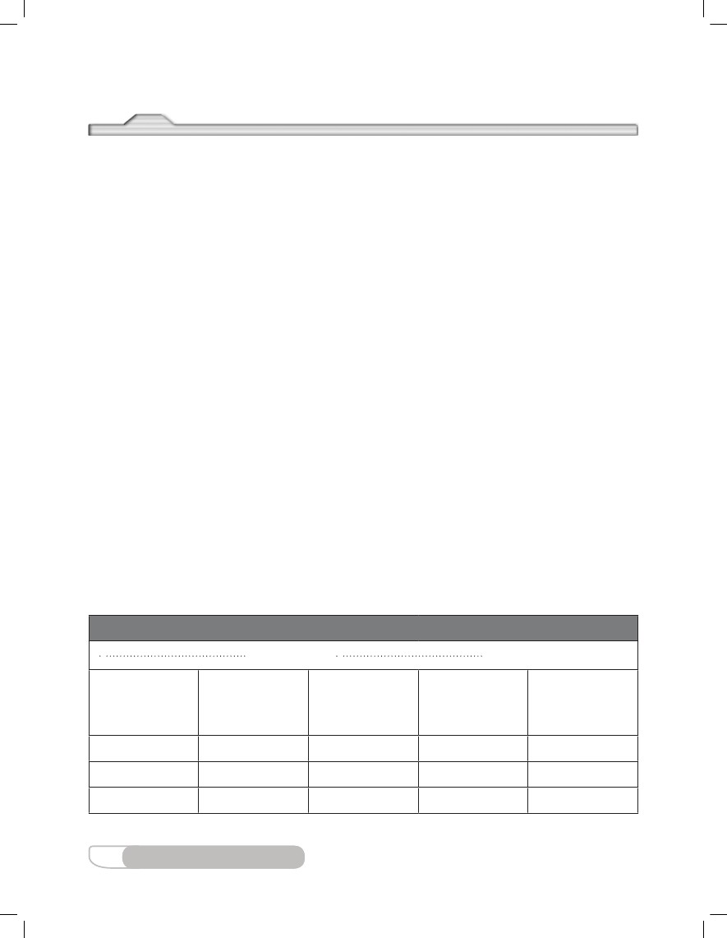

نيدعب ف ىوقلا

يتلا ةفاسملا نمض عراستلاب ةبرعلل حمسي امم ،ةبرعلل يماملأا فرطلا نم 1 m دعبُ ىلع ةيئوضلا ةباوبلا عض

.3

.تقؤملاب ةيئوضلا ةباوبلا لصو

.4

َّالماحلا ىلع ةلتكلا لقت لاأ ىلع صرحاو .ابيرقت 2 - 4 s اهرادقم ةينمز ةرتف للاخ ةيئوضلا ةباوبلا تقؤم ىلإ 1 m

ً

ِ.FI ةوقلا رطس يف 1 لودجلا يف اهلجسو ،ةبولطملا ةلتكلا ديدحتل تارابتخا ةعضب رجأ مث .10 g نع

دعب تقؤملا فقوتي امدنعو .اهسفن ةظحللا يف تقؤملا ل ّغشو اهتلفأ مث ،يئاوهلا جردملا ةيادب دنع ةبرعلا كسمأ

اهتكرح يف ةبرعلا هقرغتـست يذلا نمزلا لجـسو .5و 4 نيتوطخلا دعأو 5 g اهرادقم ةلتك لماحلا ىلإ فضأ

.FII ةوقلا رطس يف 1 لودجلا يف

1

.5

.FI ةوقلا رطس يفو 1 لودجلا يف اهتكرح يف ةبرعلا هقرغتست يذلا نمزلا لجس ةيئوضلا ةباوبلا ةبرعلا زاتجت نأ

.6

ءايزيفلا

16

SA.PH10.WB2.SE.indd 16

8/17/16 9:19 AM

،1لودجلا يف ةفاسملا هذه لجسو .ربتخملا ةيضرأب لتكلا لماح مطتري نأ لبق ةيئوضلا ةباوبلا نع اهلصفت

1 - 1 ءايزيفلا ربتخم

فادهألاا

.نيدعبُ يف ىوقلا عمج ةبرجت عم دحاو دعبُ يف عراستلا ةبرجت فيكُت Üّ

.تاهجتملا لامعتساب ىوقلا عمج حضوت Ü

.كتبرجت جئاتن موقت Ü

ّ

:نأ ىلع ارداق نوكت نأ ةبرجتلا هذه كذيفنت دعب عقوتَ يًُ

تاوطخلا

ٍ،هتياهن يف ةركبلا تبث مث ،ربتخملا ةيضرأ نم 1 m عافترا ىلعو وتسمو يقفأ عضو يف يئاوهلا جردملا لعجا

.1

جردملا ةياهن يف ةدوجوملا ةرـكبلا قوف طيخلا ررمو ،يئاوهلا جردـملا ةيادب دنع ةبرعلا عض مث ،لـتكلا لـماح

ًيف رخلآا فرطلاو ،ةـقلزنملا ةبرعلا يف هـيفرط دحأ طبراو ،يئاوهلا جردـملا لوط يواـسي هلوط اطيخ رـضحأ

.يئاوهلا

.1 لودجلا يف اهلجسو ،ةقلزنملا ةبرعلا ةلتك سقو

.2

.ءاوهلا ةخضم ليغشتب رخآ بلاط موقي امنيب ،يئاوهلا جردملا ةيادب دنع ةبرعلا كسمي نأ بلاطلا دحأ ىلإ بلطا

ًًةفاـسم لقتنت ةبرعلا لعجل لماحلاو ةبرعلا ىلع ةيفاك لاتك عض .ةبرعلا عراـست ربتخاو لماحلا ىلع لاتك عض مث

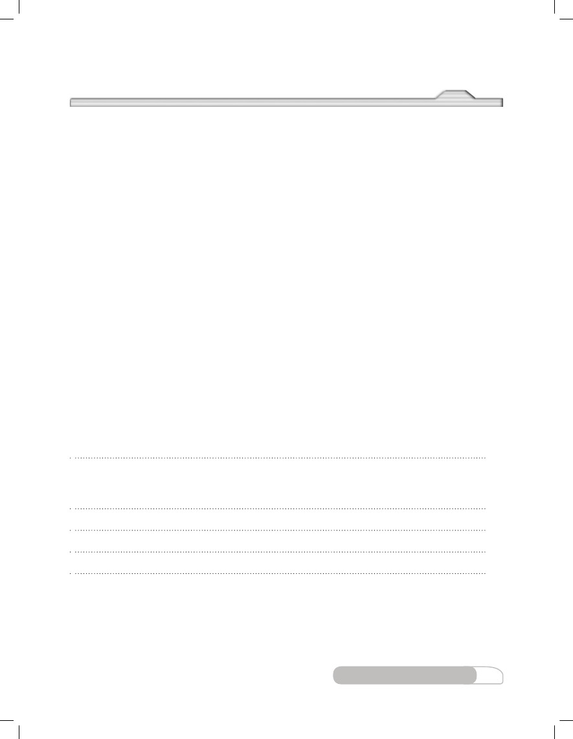

(m/s 2)

تادهاس�ملاو تانايبلا

:d )m( ةفاسملا

نمزلا

t

(s)

1 لودــــــــــــجلا

ةوقلا

F

(N)

عراص�تلا

a

FI =

:mةبرع (kg) ةبرعلا ةلتك

ةقلعملا ةلتكلا

تانايبلا

m

(kg)

I+II ةوقلا

17

II ةوقلا

I ةوقلا

نيدعب ف ىوقلا

ءايزيفلا

SA.PH10.WB2.SE.indd 17

8/17/16 9:19 AM

.I + II ةوقلا رطس يف 1 لودجلا يف ةلتكلا هذه ةميق لجس

ّ

1

1 - 1 ءايزيفلا ربتخم

:نيتيلاتلا نيتلداعملا لامعتساب ةبرعلا عراستل نيتببسملا نيتوقلا بسحا

.7

FII = ](mةبرعmII)/(m ةبرع+mII)[× g

])mةبرعmI(/)m ةبرع+mI([× g

ً:ةيلاتلا ةلداعملا لامعتسم ،ىرخلأا امهنم لك دماعت ةروصب ةبرعلا يف نارثؤت امهنأ ول امك نيتوقلا ةلصحم بسحا .8

FI+II = √ FI 2 + FII 2

________

.1 لودجلا يف ىوقلا هذه ميق لجس

ّ

ً:ةيلاتلا ةلداعملا لامعتسم ،FI+II ةوقلاب ةبرعلا عراستتل ةمزلالا ةقلعملا ةلتكلا ةيمك بسحا .9

mI+II =

.I + II ةوقلا رطس يفو 1 لودجلا يف ةوقلا هذه ةميق لجس

ّ

__

(mةبرع g +FI+II)

mةبرع FI+II

تقؤملا ل ِّغشو ،ةبرعلا تلفأ مث ،ءاوهلا ةخضم ل ِّغـشو ،يئاوهلا جردملا ةيادب دنع ةبرعلا كـسمأ .FI+II ةوقلا

ًعراـستب ةبرعلا عراـستتل ةبولطملا ةيمكلا يواـسي ةقلعملا لتكلا عومجم حبصي ىتح لماحلا ىلع لاتك عض .10

يذلا نمزلا لجـس ةيئوضلا ةباوبلا للاخ نم ةبرعلا رورـم دعب تقؤملا فقوتي اـملاحو .اهـسفن ةظحللا يـف

.FI+II ةوقلا رطس يف 1 لودجلا يف ةبرعلا هقرغتست

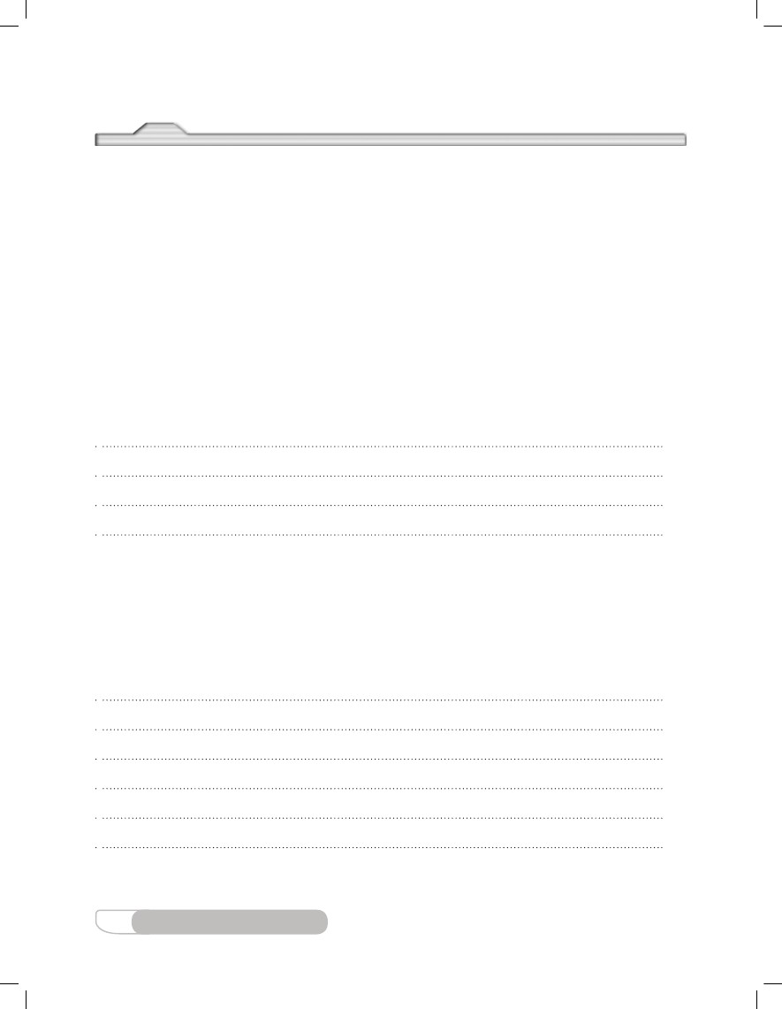

1

8/17/16 9:19 AM

SA.PH10.WB2.SE.indd 18

18

نيدعب ف ىوقلا

ءايزيفلا

.3

.1 لودجلا يف ةلجسملا aI+II ةيبيرجتلا ةميقلاب ةقباسلا ةوطخلا يف اهتبسح يتلا ةميقلا نراق

:ةيلاتلا ةلداعملا

ِّ.هيلي يذلا رطسلا ىلع عراستلا لجسو ،يلاتلا غارفلا يف باسحلا تاوطخ حضو

.2

________

aI+II = √ aI 2 + aII 2

لامعتساب كلذو ،نادماعتم امهنأ ول امك II و I ناتوقلا امهببست نيذللا نيعراـستلل لصحملا هجتملا بـسحا

ِّ.1 لودجلا يف ةوق لكل هتبسح يذلا عراستلا لجسو ،يلاتلا غارفلا يف باسحلا تاوطخ حضو

ِّ

2da = ___ :ةيلاتلا ةلداعملا لامعتساب كلذو ،ةوق لك هببست يذلا عراستلا بسحا .1

t2

جاتنتس�لااو ليلحتلا

1 - 1 ءايزيفلا ربتخم

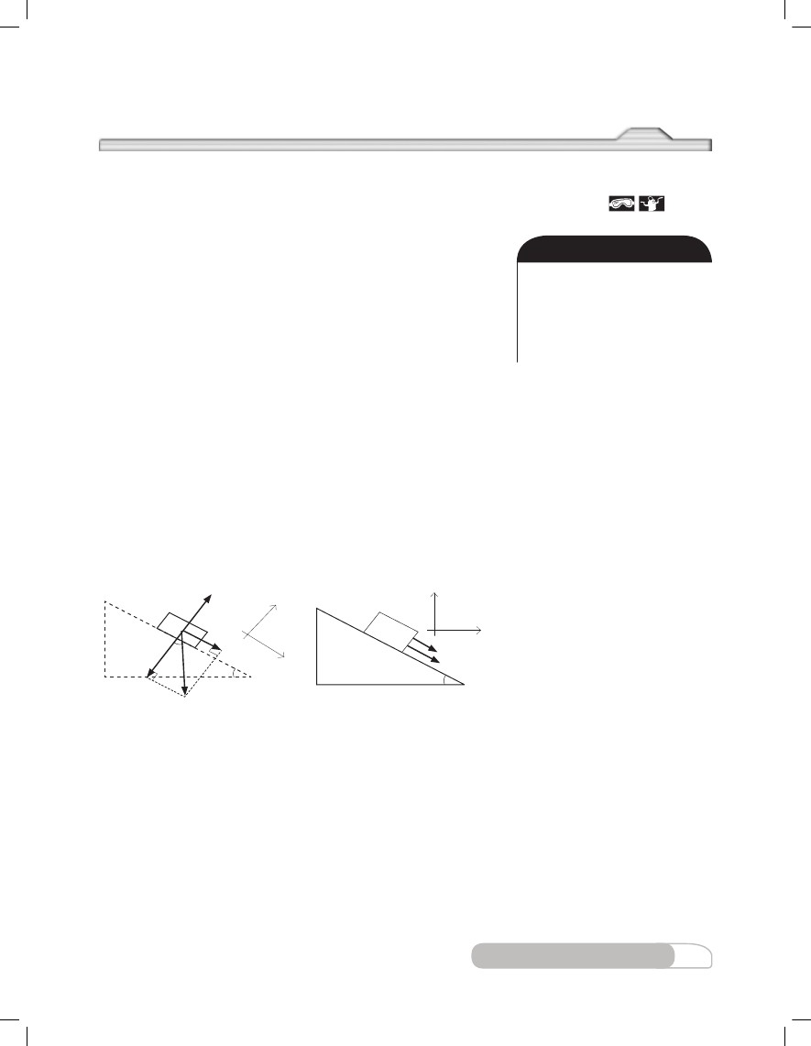

1

1 - 1 ءايزيفلا ربتخم

.4

ميقل A لكشلا يف نيططخملل ةهباشم ةهجتم تاططخم مسرب كلذو ،1 لودجلا يف ةرفاوتملا تانايبلا لثّ م

.عراستلاو ةوقلا

؟ايبيرجت aI+II ديدحت للاخ نم هتظحلا يذلا عراستلا ةميق عقوت يف تاهجتملا ةلصحم باسح ةقيرط تحجن له .5

ًّ

ِّ.كلذ حضو

قيبطتلاو عس�وتلا

اذإ هثودح عقوتت يذلا ام .هـسفن مـسجلا يف نييرخلأا نيتوقلا اهنم لك دماعت FIIIو FIIو FI ىوق ثلاث ترثأ

ًيطعت يتلا تلاداـعملا بتكاو ،ماظنلل ايهاجتا اـططخم مـسرا ؟ةثلاثلا داعبلأا يف ةكرحلا رـح مـسجلا ناك

ًّ

ٍّ.عراستلا تاهجتم ةلصحمو ىوقلا تاهجتم ةلصحم نم لك رادقم

.1

19

نيدعب ف ىوقلا

ءايزيفلا

SA.PH10.WB2.SE.indd 19

8/17/16 9:19 AM



a

v

B لكشلا

F

N

.)لفسأ ىلإ( بلاسلا y روحم هاجتا

A لكشلا

+y

+x

+

y

Fgcos θ

θ

Fgsin θ +x

θ

Fg

لس�فلا

θ

دنع هل ةـيزاوم ىرخأو لـئاملا حطـسلا ىلع ةـيدومع ةوق ىـلإ لفـسأ

لفـسأ ىلإ عراـستي قودنصلا لعجت لئاملا حطـسلل ةيزاوملا ةوقلا نإ

.لئاملا حطسلل ايً زاوم x روحملا حبصي ثيحب ،يثادحلإا ماظنلا ريودت

ىلإ ةهجتملا ةـيضرلأا ةيبذاجلا ةوـق ليلحت لهـسلا نم حـبصي هـنأ لاإ

ًاهيف نوكي ةيوازب ليمي يـثادحلإا ماظنلا نأ اضيأ ظحلايو .قودـنصلا

ءايزيفلا

يف رثؤت يتلا ىوقلل رحلا مسجلا ططخم B لك�شلا حضويو ،حطـسلا

ّةبكرملا نأ تابثإ نـكميو .لئاملا حطـسلا يزاوي هاجتا يف x روـحملا

نيدعب ف ىوقلا

20

SA.PH10.WB2.SE.indd 20

8/17/16 9:19 AM

1 - 2 ءايزيفلا ربتخم

1

؟لئام حطس� ىلع قلزنملا مس�جلا كرحتي فيك

لوصولا دعب ترعـش مب ؟باعللأا ةنيدم يف ةيناوعفأ اـموي تبكر لـه

ً

A B

C

D

E

F

ةملاس�لا تاطايتحا

G H

I

عراـستب رعـشتس عفترملا اذه لوزن ءانثأ يف ؟لولأا عفترملا ةـمق ىـلإ

دوقت تنأو هب رعـشت نأ نكمي يذلا عراـستلاب عراـستلا اذه نراق .ريبك

ىلع عراـستلا نوكي امبرف ،ةليلق نلاـيم ةيواز هل قيرط ىـلع ةـجاردلا

عم ماسجلأا عراست فلتخي اذامل .ةيناوعفلأا يف هنم لقأ لئاملا قيرطلا

ًجرحدتت ماـسجلأا لعجت ةيضرلأا ةيبذاجلا ةوق نأ اقباـس تـسرد دقل

تقولا يف دجوي هنأ لكشلا نم حضتي ذإ .سلمأ لئام حطس ىلع قلزني

قودنصل ةكرحلا ططخم A لك�شلا نيبيو .لئام حطـس ىلع قلزنت وأ

؟حطسلا نلايم ةيواز فلاتخا

تاودألااو داولما

J

K

L M N

ةقلزنم ةبرع عم يئاوه جردم•

ةيرتم ةرطسم•

ةيئوض ةباوب•

ةيئوض ةباوب تقؤم•

يف عراستو ،)يقفلأا هاجتلاا( بجوملا x روحم هاجتا يف عراست هسفن

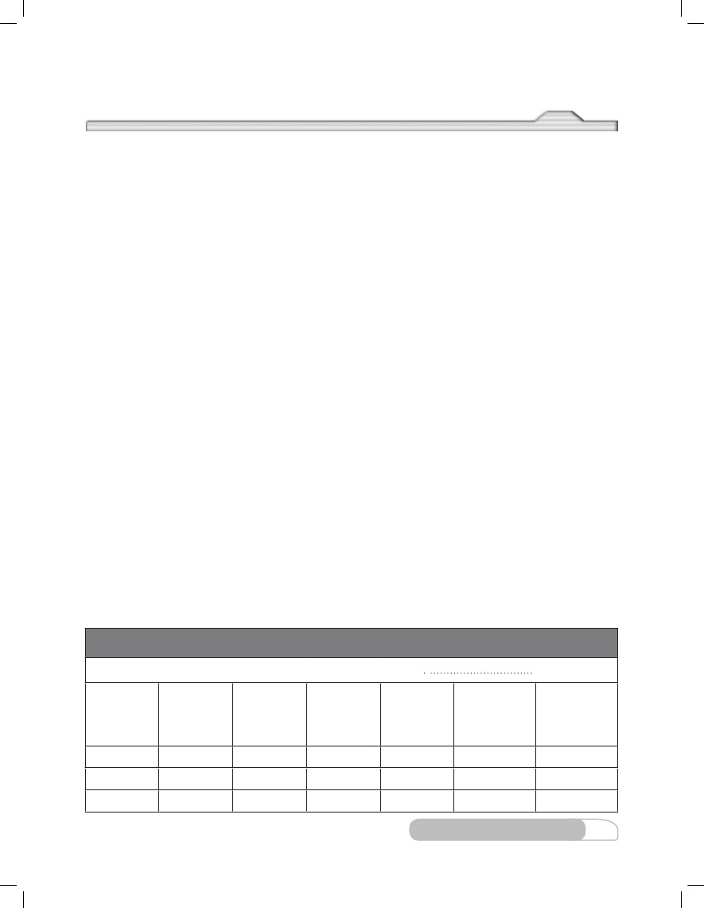

1 - 2 ءايزيفلا ربتخم

8/17/16 9:19 AM

SA.PH10.WB2.SE.indd 21

ءايزيفلا

.هلغشو تقؤملاب

نيدعب ف ىوقلا

21

ةيئوضلا ةباوبلا لص مث ،لقلأا ىـلع ةبرعلا لوط جردملا ةياهنو ةباوبلا نيب ةفاـسملا يواـست نأ ىلع ،نكمي

.2

.1

.هتيادب دنع ةدحاو ةبرع عضوب يئاوهلا جردملا زهج

ِّ

ام ربكأ ةبرعلا نيبو اهنيب ةفاسملا نوكت ثيحب ،ةبرعلل لباقملا فرطلا دنع جردملا ىلع ةيئوضلا ةباوبلا عض

تاوطخلا

:نأ ىلع ارداق نوكت نأ ةبرجتلا هذه ذيفنت دعب عقوتَ يًُ

.ةعقوتملا ميقلاب عراستلل ةيبيرجتلا ميقلا نراقت Ü

.حطسلا كلذ ليم ةيواز ىلع دمتعي لئام حطس ىلع قلزنت ام ةبرع عراست نأ حضوت Ü

فادهألاا

1

y روحملا هاجتا يف نتوينل يناثلا نوناقلا قيبطت نإف حطسلا نلايم ةيواز لثمت θ تناك اذإف .y روحملا ىلع عراست

FN - Fg cos θ = 0

دوجو مدعل ؛قودـنصلا يف حطـسلا اهب رثؤي يتلا FN ةيدومعلا ةوقلا عم نازـتا ةلاح يف Fg نزوـلا ةوـقل ةـيدومعلا

:ىلإ يدؤي

نم حضتيو .B لكشلا يف حضوملا x روحملا هاجتا يف عراـستي قودنصلا نأ A لك�شلا يف ةكرحلا ططخم نيبي

Fg sin θ = mقودنصلا a

:نأ روحملا اذه ىلع نتوينل يناثلا نوناقلا قيبطت

لصحنل ةقباـسلا ةلداعملا يف )Fg = mقودنصلا g( ضيوعتب ،a قودنصلا عراـست داجيلإ ةلداعملا هذه لـح نـكمي

a = g sin θ

:نأ دجت اذكهو ،)mقودنصلا g( sin θ = mقودنصلا a ىلع

هذه لمعتست فوس .حطسلا نلايم ةيوازو لئام حطس ىلع كاكتحا نود قلزني مسج عراست نيب ةقلاعلا هذه طبرت

يتلا تاعراستلا نيب نراقت مث ،ةفلتخم اياوزب لئام حطس ىلع قلزني مسج عراست داجيلإ ةبرجتلا هذه يف ةقلاعلا

.ةيبيرجتلا جئاتنلا نم اهيلإ تلصوت يتلا كلتو اهتبسح

.لئام حطس عم بسانتي امب يثادحإ ماظنل يقفلأاو يسأرلا نيروحملا مئاوتو فيكُت Ü

ّ

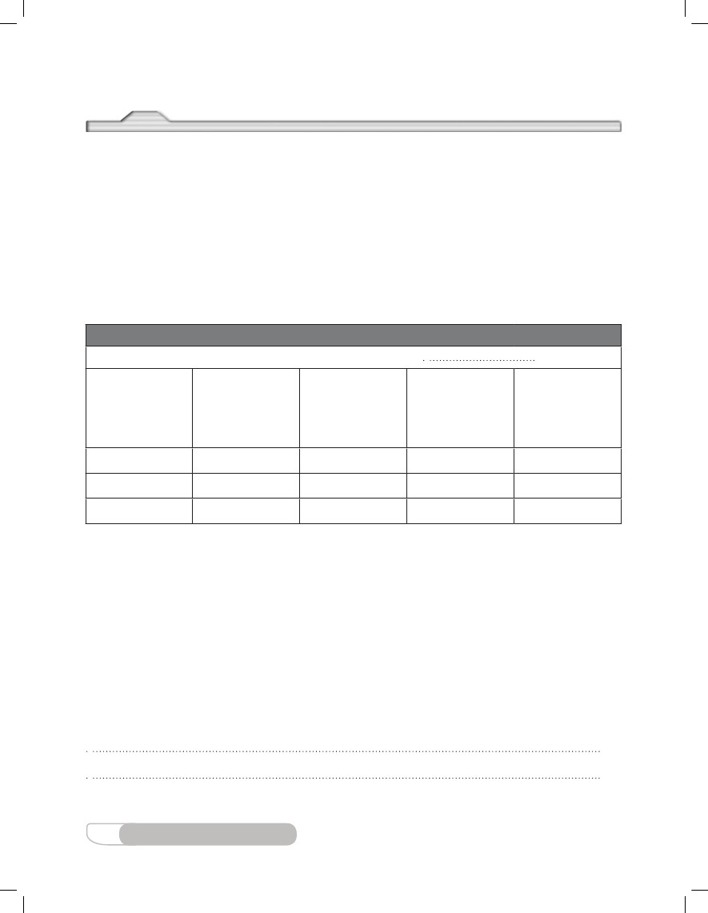

(s)

t5

(s)

4 نمزلا

t4

(s)

3 نمزلا

t3

(s)

2 نمزلا

t2

(s)

1 نمزلا

t1

1

ليملا ةيواز

)تاجردلاب(

:d )m( ةفاسملا

ةعومجم

تانايبلا

1

2

3

ءايزيفلا

نيدعب ف ىوقلا

22

SA.PH10.WB2.SE.indd 22

8/17/16 9:19 AM

1 لودــــــــــــــــجلا

1 - 2 ءايزيفلا ربتخم

.3

.4

.5

تانايبلا هذـه اربتعم ،ابيرقت 5˚ هـليم ةيواز حبصت ىـتح ةبرعلا ةهج نم يذـلا يئاوهلا جردملا فرـط عـفرا

ًً

لغشو ةبرعلا كرتا مث .ءاوهلا ةخضم ليغشتب رخآ بلاط موقي امنيب يئاوهلا جردملا ةيادب دنع ةبرعلا كسمأ

.1 لودجلا يف ةفاسملا هذه لجسو ،ةيئوضلا ةباوبلاو ةبرعلل يماملأا فرطلا نيب ةفاسملا سق

.1 لودجلا يف هذه ليملا ةيواز لجسو .ىلولأا ةعومجملاب ةصاخ

ةءارق لجـس ةيئوضلا ةباوبلا للاـخ ةبرعلا رورم دعب تـقؤملا فقوتي امدنعو .اهـسفن ةظحللا يـف تـقؤملا

.ىلولأا تانايبلا ةعومجمل نمزلل تاءارـق سمخ لقلأا ىلع كيدل حبصي ىتح تارم عبرأ 5 ةوـطخلا ررـك

ِّ

.)هريفصت( هتئيهت دعأ مث ،1 لودجلا يف تقؤملا

.6

ةعومجمل ليملا اذه لجـس .10˚ هليم ةيواز حبصت ىتح ةبرعلا ةهج نم يذلا يـئاوهلا جردملا فرـط عـفرا

لجسو ،ةيناثلا تانايبلا ةعومجمل تاءارق سمخ لقلأا ىلع كيدل حبصي ىتح تارم سمخ 5 ةوطخلا ررك

ِّ

.1 لودجلا يف كلذل ةصصخملا ةدمعلأا يف تاءارقلا هذه لجسو

.7

.1 لودجلا يف 2 تانايبلا

.8

ةعومجمل ليملا اذه لجـس .15˚ هليم ةيواز حبصت ىتح ةبرعلا ةهج نم يذلا يـئاوهلا جردملا فرـط عـفرا

،ةثلاثلا تانايبلا ةعومجمل نمزلل تاءارق سمخ لقلأا ىلع كيدل حبصي ىتح تارم سمخ 5 ةوـطخلا ررـك

ِّ

.1 لودجلا يف كلذل ةصصخملا ةدمعلأا يف تاءارقلا هذه

.9

.1 لودجلا يف 3 تانايبلا

.10

.1 لودجلا يف كلذل ةصصخملا ةدمعلأا يف اهلجسو

تادهاس�ملاو تانايبلا

5 نمزلا

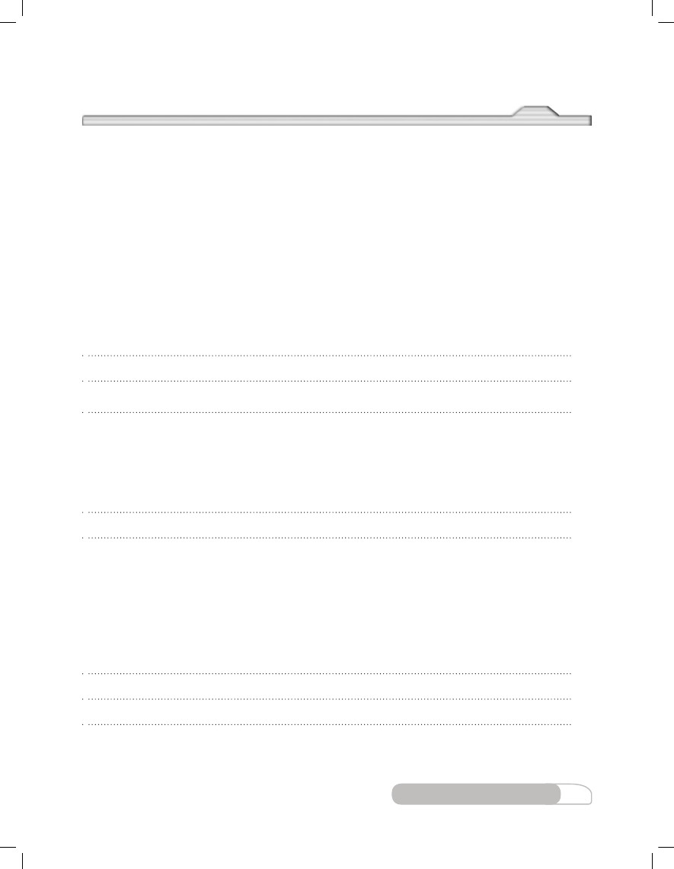

.2

(s)

-

:d )m( ةفاسملا

تانايبلا ةعومجم

1

2

3

2d

ًيف ميقلا لجس مث ،a = ___ :ةلداعملاب انً يعتسمو ةيبيرجتلا تانايبلا لامعتسم ليم ةيواز لكل عراستلا بسحا

t2

1 - 2 ءايزيفلا ربتخم

.باسحلا ةقيرط حضو .2 لودجلا

.ةبرعلا عراستو يئاوهلا جردملا ليم نيب ةقلاع ليكشتل ةيبيرجتلا جئاتنلا لمعتسا

.3

23

نيدعب ف ىوقلا

ءايزيفلا

SA.PH10.WB2.SE.indd 23

8/17/16 9:19 AM

نمزلا طص�وتم

1

جاتنتس�لااو ليلحتلا

حضو .2 لودجلا يف ميقلا هذه لجس مث ،تانايب ةعومجم لكل نمزلا طسوتم عبرمو نمزلا طسوتم بسحا

.باسحلا ةقيرط

.1

2 لودـــــــــــــــجلا

عقوتملا عراص�تلا

a

(m/s2)

ايبيرجت عراص�تلا

ًّ

a

(m/s2)

نمزلا طص�وتم عبرم

(t )2

(s) 2

-

t

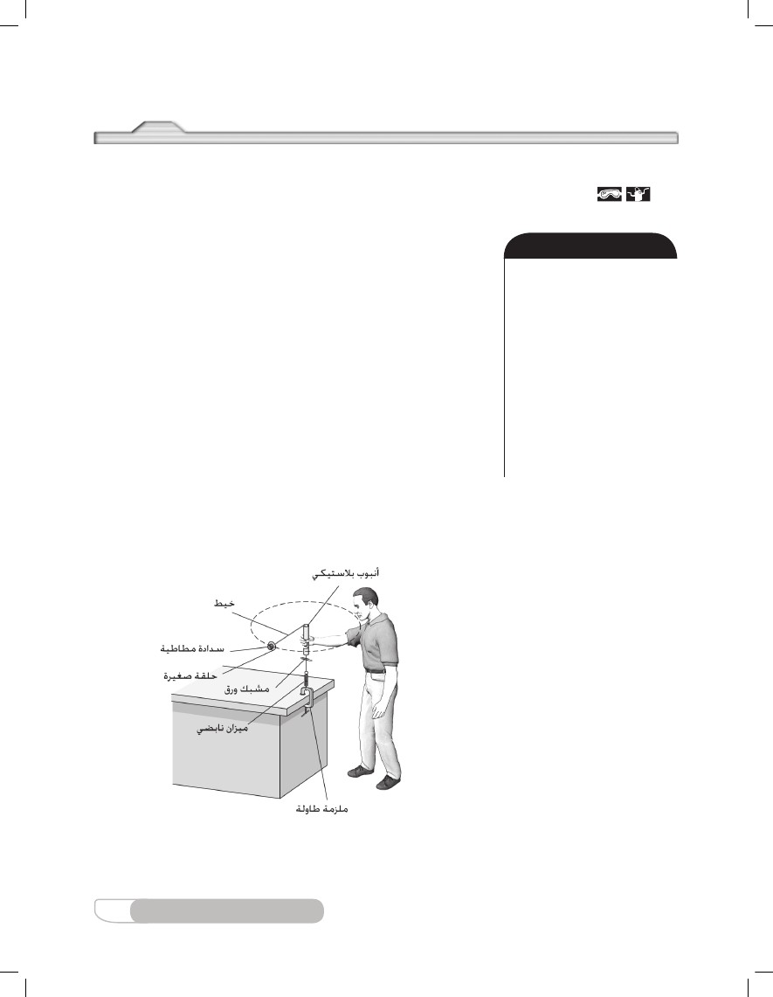

1

8/17/16 9:19 AM

SA.PH10.WB2.SE.indd 24

24

نيدعب ف ىوقلا

ءايزيفلا

؟فلاتخلاا

ةبرعلا اهعطقت يـتلا اهـسفن ةفاـسملا ةناوطـسلأا جرحدتتل مزلالا نمزلا نيب نراقو .يئاوهلا جردـملا ةـبرجت

.2

وأ هباشتلا هجولأ ةلمتحملا بابسلأا ضعب ركذا .ليملا اياوز نم ةيواز لكل ةبرعلا هيلإ جاتحت يذلا نمزلاو

يف تلمعتـسا يتلا اهـسفن يه حطـسلا ليم اياوز نوكت نأ ىلع جرحدتت ةناوطـسأ لامعتـساب ةبرجت ممص

ّ

.1

؟اذاملو ؟اهعقوتت يتلا جئاتنلا ام ،نشخ حطس ىلع قلزني مسج لامعتساب اهسفن ةبرجتلا تيرجأ كنأ ليخت

قيبطتلاو عس�وتلا

؟يناثلا نتوين نوناق ىلع ةينبملا تاعقوتلا

.5

ةيبيرجتلا تاـنايبلا مـعدت له .تانايب ةـعومجم لكـل ةعقوتملا هميقو عراـستلل ةـيبيرجتلا مـيقلا نـيب نراـق

.باسحلا ةقيرط حضو .تانايب ةعومجم لكل 2 لودجلا يف ميقلا هذه لجسو

a = g sin θ

ً.نيدعبُ يف نتوينل يناثلا نوناقلا لامعتسم ليم ةيواز لكل عراستلا بسحا

.4

1 - 2 ءايزيفلا ربتخم



2

8/17/16 9:19 AM

SA.PH10.WB2.SE.indd 25

ءايزيفلا

نيدعب ف ةكرلحا

25

A لكشلا

رابتخلا A لكشلا يف حضوملا ميمصتلا ةبرجتلا هذه يف لمعتست فوس

.ةيزكرملا ةوقلا تابث

دنع رطقلا فصن ريغت عم ةعرـسلا ريغت ةيفيك راتخت مث ،ةعرـسلا رييغت عم

ريغتملا رـييغت رثأ ةـسارد لجأ نم تاريغتملا دـحأ تبثتـس كنإف ةـثلاثلا

ّ

ً

رطقلا فصن تيبثتب ةبرجتلا ءارجإب لاوأ موقتس .ثلاثلا ريغتملا يف يناثلا

ّ

تاريغتملا هذه نـيب ةقلاعلا ةـسارد لجأ نمو .ةيزكرملا ةوقلاو راـسملا

رطق فصنو ةمظتنم ةيرئاد ةكرح كرحتت ةيطاطم ةدادس ةعرس نيب ةقلاعلا

:يه r راسملا رطق

ينايب مسر ةقرو•

نوليانلا نم طيخ•

قرو كبشم•

ةبوقثم ةيطاطم ةدادس•

يضبان نازيم•

ةلواط ةمزلم•

يبشخ وأ يكيتسلاب بوبنأ•

ةريغص ةقلح•

فاقيإ ةعاس•

ةلتكلا سايق نازيم•

تاودألااو داولما

L M N

K

J

I

ةملاس�لا تاطايتحا

v2aC = __

r

فصنو v مسجلا ةعرسو ةيزكرملا ةوقلا نع جتانلا aC يزكرملا عراـستلا

ٍكرحتي امدنعو .نـحنم راـسم يف ماـسجلأا ةكرح ةيزكرملاD E F G HA B C ةوقلا ببـست

نيب ةقلاعلاو .هيف رثؤت ةيزكرم ةوق كلانه نإف ةمظتنم ةيرئاد ةكرح مـسج

؟يرئاد راس�م يف ةكرحتم ةدادس�لا يقبي يذلا امُّ

2 - 1 ءايزيفلا ربتخم

لس�فلا



.ةرود 30 دعب اهفقوأ مث ،ريودتلاب رارمتسلاا

.2

ةعرس�لا ريغت عم رطقلا فس�ن تابث .B

ّ

لجسو ،دودشم طيخلاو بوبنلأا عاق تحت كبشملا عضو عم ةدادسلا ىلإ بوبنلأا ةمق نم طيخلا لوط سق

.1

.1 لودجلا يف تلاواحم ثلاثل r رطقلا فصن

.2

ةفرعمو قفرب ةوـقلا رييغت نكميو ،يضبانلا نازـيملا ىلع ةوقلل ةتباث ةءارـق ىلع ةظفاحملا عـم ةدادـسلا رود

ّ

عم فاقيلإا ةعاـس ليغـشتب أدبا ةتباث ةوق ىلع لصحت اـمدنعو .يضبانلا نازـيملا ةءارق للاخ نـم اـهرادقم

2

.1 لودجلا يف ىلولأا ةلواحملاب صاخلا دومعلا يف نمزلاو ةوقلا تانايب لجس

ءايزيفلا

نيدعب ف ةكرلحا

26

.3

SA.PH10.WB2.SE.indd 26

8/17/16 9:19 AM

.ريغتي ةرئادلا رطق

2 - 1 ءايزيفلا ربتخم

فادهألاا

Ü

.ةيئاوشعلا ءاطخلأا رثأ ليلقتل ةيزكرملا ةوقلا ةبرجت يف تارود ةدع لامعتسا ةقيرط رربت Ü

ّ

.اهدحأ تيبثت اهللاخ نم متي نأ ىلع ،تاريغتم ةثلاث ىلع لمتشت ةبرجت ممصت Ü

.ةمظتنملا ةيرئادلا ةكرحلا يف تاريغتملا نيب طبرت

:نأ ىلع ارداق نوكت نأ ةبرجتلا هذه ذيفنت دعب عقوتَ يًُ

تاوطخلا

ةبرجتلا ميمس�ت .A

رضح مث ،تادهاـشملاو تانايبلا ءزج يف تاءارـقلا لجـسو ،)m( ةقلحلا عم ةيطاطملا ةدادـسلا ةلتك سـق

.A لكشلا يف ةحضوملا ةبرجتلا تاودأ

ةوقلا دمتـسُت نأ ىلع ةمظتنملا ةيرئادلا ةكرحلا يف تـباث رطق فصن ىلع ةظفاحملا ةبرجتلا هذـه يف نـيعتي

ىقبي ثيحب يقفأ ىوتـسم يف ةدادـسلا رود .يضبانلا نازيملا ةطـساوب ةـسيقم نوكتو ،ةمزلملا نم ةيزكرملا

ّ

بوبنلأا عاـق كبـشملا سملاي امدنعو .اهنارود ءاـنثأ يف بوبنلأا عاـق تحت ةريصق ةفاـسم ىـلع كبـشملا

فصن نإف ةدادـسلا نارود ءانثأ يف ضفخنا وأ كبـشملا عفترا اذإو .ةيزكرم ةوقب ريثأتلا نع ةمزلملا فقوتت

.1

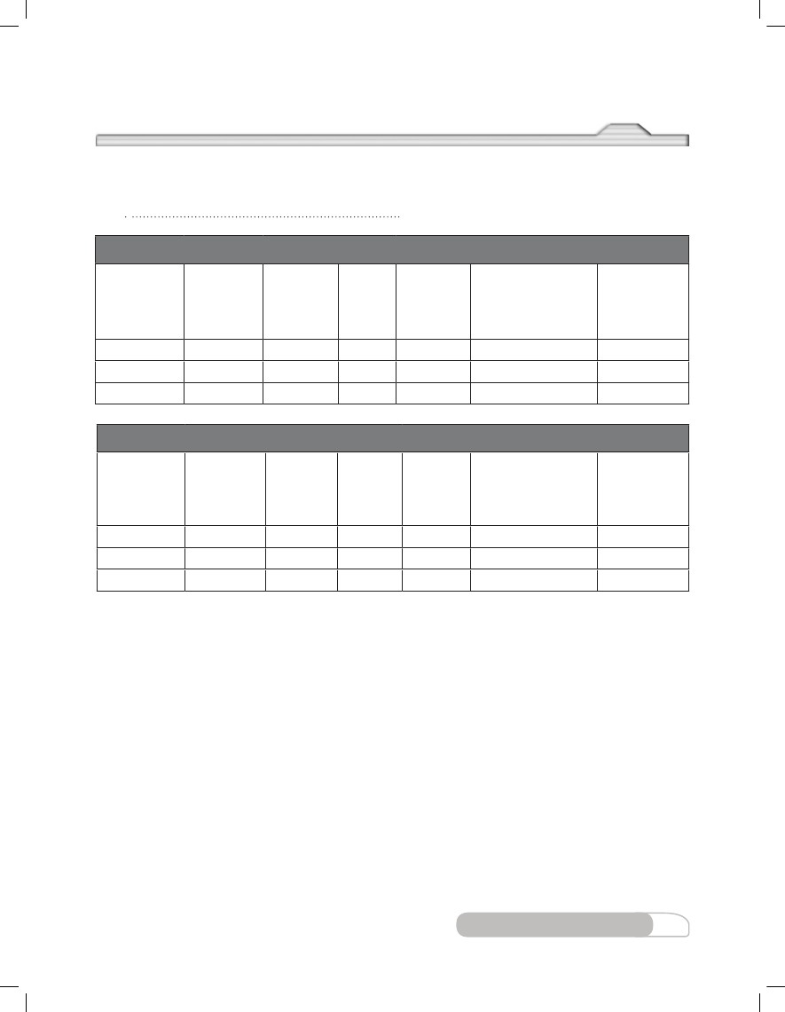

.5

اهسفن ةوقلل 3و 2 نيتوطخلا رركو ،ةدادـسلل ةمظتنملا ةيرئادلا ةكرحلا رطق فصن ةدايزل كبـشملا عقوم ريغ

ّّ

.ىلولأا ةلواحملا يف اهتمدختسا يتلا

.2 لودجلا يف ىلولأا ةلواحملاب صاخلا دومعلا

.4

تحت اتً باث كبـشملا عض مث .2 لودجلا يف ةيناثلا ةلواحملاب صاخلا دومعلا يف نمزلاو ةوقلا تانايب لجـس

يف r رطقلا فـصن لجـسو ةدادـسلا ىلإ بوبنلأا ةمق نم طيخلا لوط سقو دودـشم طيخلاو بوـبنلأا عاـق

.2 لودجلا يف ةيناثلا ةلواحملاب صاخلا دومعلا

.2 لودجلا يف ةثلاثلا ةلواحملاب

2 - 1 ءايزيفلا ربتخم

صاخلا دومعلا يف r رطقلا فصن لجسو ةدادسلا ىلإ بوبنلأا ةمق نم طيخلا لوط سق مث ،4 ةوطخلا ررك

ّ

.6

27

نيدعب ف ةكرلحا

ءايزيفلا

SA.PH10.WB2.SE.indd 27

8/17/16 9:19 AM

.2

2

.4

ةءارقل ثدحي اذام ظحلاو ،بوبنلأا عاق تحت ةريصق ةفاسم ىلع كبـشملا ءاقب عم نارودلا لدعم ةدايزب مق

.ىربكلا ةوقلا هذهل ةيناثلا ةوطخلا ررك مث ،عبطلاب دادزت نأ بجي ،يضبانلا نازيملا

ّ

.1 لودجلا يف ةثلاثلا ةلواحملاب صاخلا دومعلا يف تانايبلا لجسو ةعبارلا ةوطخلا ررك

ّ

.1 لودجلا يف ةيناثلا ةلواحملاب صاخلا دومعلا يف نمزلاو ةوقلا تانايب لجس

.5

.6

رطقلا فس�ن ريغت عم ةوقلا تابث .C

ّ

لقأ ىلع لصحت نأ لواـحو ،ةدادـسلل ةمظتنملا ةيرئادلا ةـكرحلا رطق فصن صاـقنلإ كبـشملا عقوم رـيغ

ّ

.ةتباث ةوقلا ءاقب عم نكمم رطق فصن

ةعاس لامعتساب ةرود 30 نمز لجسو ،يضبانلا نازيملا ىلع ةتباث ةوقلا ةءارق ىلع ةظفاحملا عم ةدادسلا رود

ّ

تحت اتً باث كبشملا عض مث .2 لودجلا يف ىلولأا ةلواحملاب صاخلا دومعلا يف نمزلاو ةوقلا تانايب لجس

.فاقيلإا

.3

.1

يف r رطقلا فـصن لجـسو ةدادـسلا ىلإ بوبنلأا ةمق نم طيخلا لوط سقو دودـشم طيخلاو بوـبنلأا عاـق

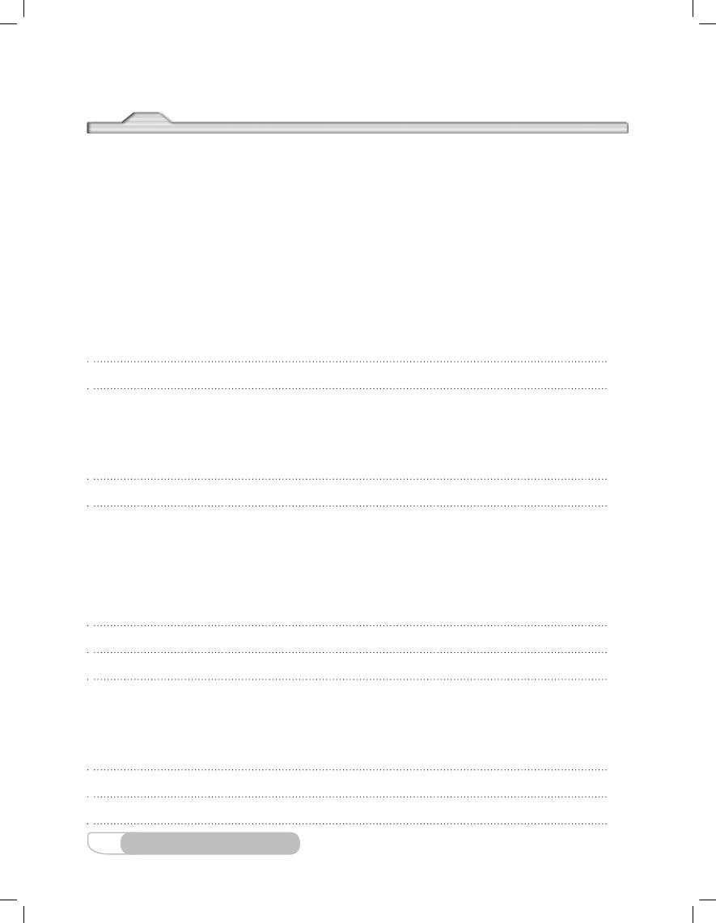

(N)

v

(m/s)

r

(m)

2 لودـــــــــجلا

نمزلا

t

(s)

ددعF ةوقلا

تارودلا يص�بانلا نازيملا ةءارق ةلواحملا مقر

n

30

30

30

2

1

2

3

جاتنتس�لااو ليلحتلا

:ةيلاتلا ةقلاعلا لامعتساب 2 و1 نيلودجلا يف ةلواحم لكل ةدادسلا ةعرس بسحا

n2πr

v = _____

t

.1

.باسحلا ةقيرط حضو .2 و 1 نيلودجلا يف ةلواحم لكل ةبوسحملا ةعرسلا لجس مث

ّ

ءايزيفلا

نيدعب ف ةكرلحا

28

SA.PH10.WB2.SE.indd 28

8/17/16 9:19 AM

aC

2 - 1 ءايزيفلا ربتخم

تادهاس�ملاو تانايبلا

m=

يزكرملا عراص�تلا ةدادص�لا ةعرص� رطقلا فص�ن

aC

(m/s2)

v

(m/s)

r

(m)

1 لودـــــــــــجلا

نمزلا

t

(s)

ددع

تارودلا

n

30

30

30

يص�بانلا نازيملا ةءارق ةلواحملا مقر

)N(

1

2

3

F ةوقلا

يزكرملا عراص�تلا ةدادص�لا ةعرص� رطقلا فص�ن

(m/s2)

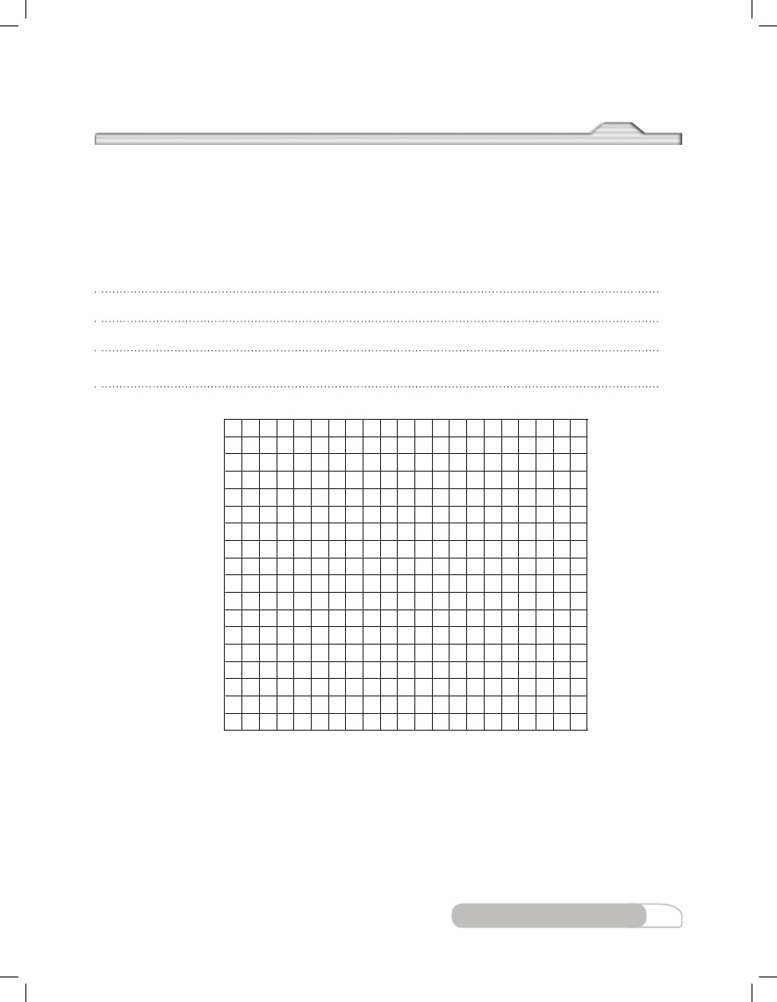

2 - 1 ءايزيفلا ربتخم

8/17/16 9:19 AM

SA.PH10.WB2.SE.indd 29

ءايزيفلا

نيدعب ف ةكرلحا

29

؟ضبانلا ةوق نع ةلداعملا هذه كربخت مب

.7

.ةدادـسلل يزكرملا عراـستلاو )يضبانلا نازيملا ةءارق( ضبانلا ةوق نيب ةقلاعلا حضوت ةيضاير ةلداعم بتكا

.6

.5

.2 و1 نيلودجلا يف تاءارقلا عيمج

ّ؟طمنلا اذه ينعي اذامو ؟مسرلا اذه يف نيعم طمن كلانه له انً يبم ،جتانلا مسرلا للح

َّا

لامعتساب يزكرملا عراستلا عم )يضبانلا نازيملا ةءارق( ةوقلا مسرل ةيلاتلا ةحفصلا يف ينايبلا مسرلا ةقرو لمعتسا

؟ةيزكرملا

.4

ةوقلا تابث دـنع ةعرـسلا يف ريغتلاو ةيرئادلا ةـكرحلا رطق فـصن نيب ةقلاعلل ةبـسنلاب كتانايب هـيلإ ريـشت يذـلا اـم

.3

؟ةيرئادلا

ةكرحلا رطق فصن تابث دنع ةعرسلا يف ريغتلاو ةيزكرملا ةوقلا نيب ةقلاعلل ةبسنلاب كتانايب هيلإ ريشت يذلا ام

ّ

.باسحلا ةقيرط

حضو .2و 1 نـيلودجلا يف اهلجـس مث ،2 و 1 نيلودجلا يـف ةلواحم لكل يزكرملا عراـستلا ةـميق بـسحا

.2

2

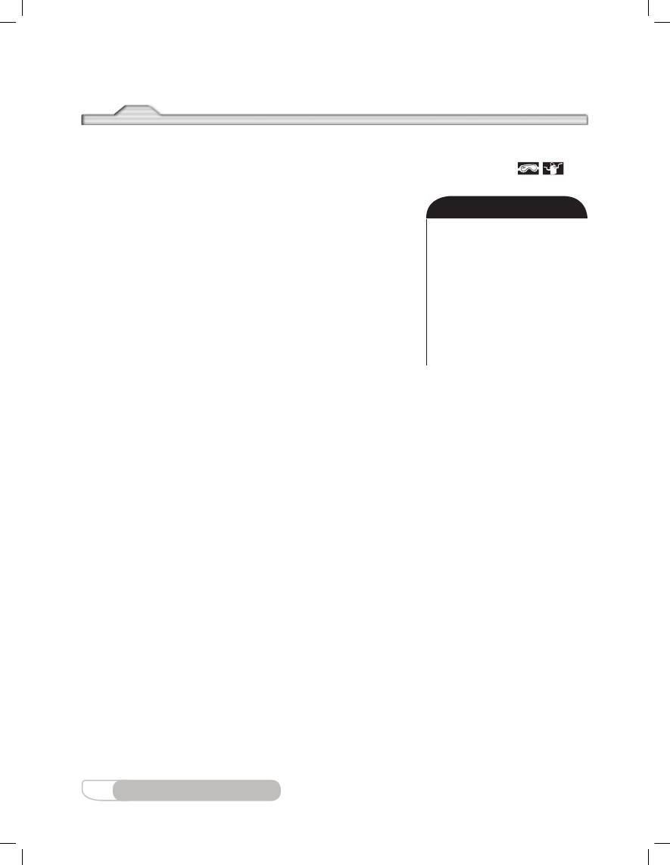

2 - 1 ءايزيفلا ربتخم

2

.1

قيبطتلاو عس�وتلا

ىرخأ براجت يف لمعتـست نيح يف ،ةدادـسلا ةعرـس باـسح يف أطخلا ليلقتل ةرود 30 نمز ليجـست ررب

ّ

ةيئاوـشعلا ءاطخلأا ليلقتل ةقيرط هفصوب تانايبلل يباـسحلا طـسوتملا بـسحتو ةرم 30 تلاواحملا راركت

َّا

؟ةبرجتلا هذه يف ةيناثلا ةقيرطلا لمعتست مل اذامل .تاسايقلاب ةطبترملا

F (N)

ةوقلا

aC (m/s2) يزكرملا عراستلا

ءايزيفلا

نيدعب ف ةكرلحا

30

SA.PH10.WB2.SE.indd 30

8/17/16 9:19 AM

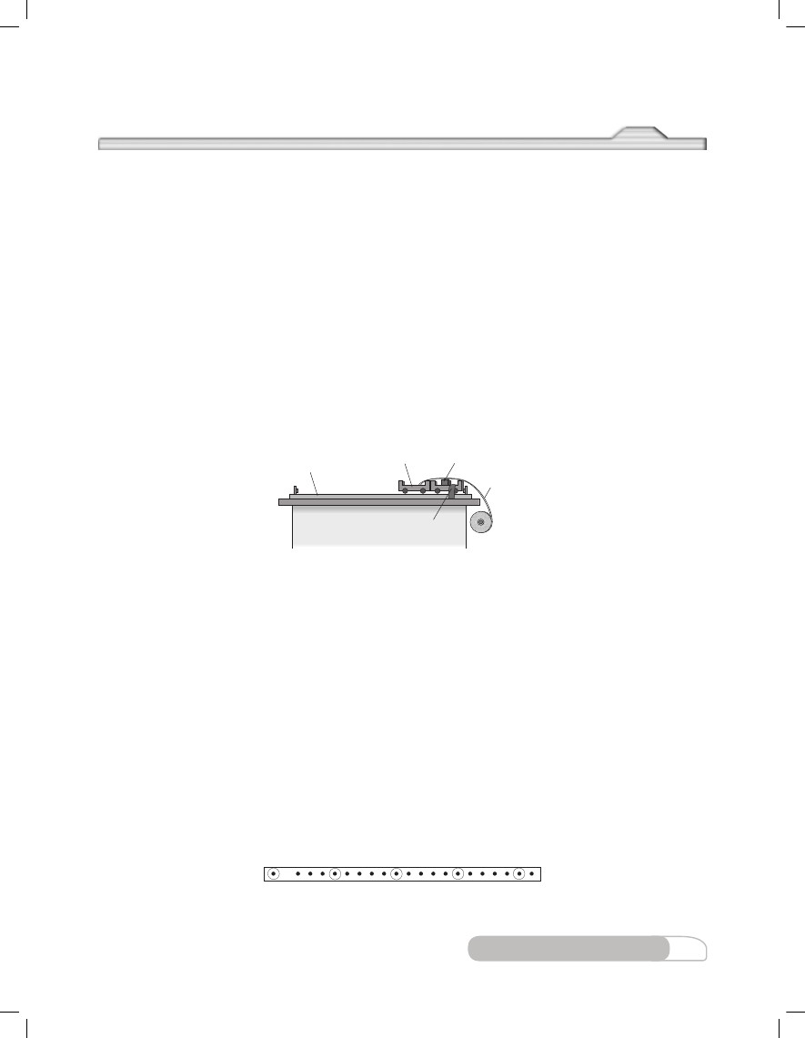

.نيتبكرمل ةيبسنلا ةعرسلا تانايب عمجت Ü

نيتبرعو ،ةبرع ةكس لامعتساب ةيبـسنلا ةكرحلا ةبرجتلا هذه يف سردت

ةينمز تارـتف دنع ىرخلأل ةبـسنلاب نـيتبرعلا ىدحإ عـقوم سايق نـم

فوـسو .ةيناثلا نع ةدعتبم ىلولأا ةبرعلا كرحتت امدنع كلذو ،ةددحم

فوس .قيرطلل Sو ، ةيناثلا ةرايسلل C2 ، ىلولأا ةرايـسلل C1 زمرت ثيح

نكمتتس تقؤملا لامعتسابو .طيرـش يذ تقؤمو ،ناتتباث امهاتعرـس

ىلولأا ةبرعلا ةعرـس ديدحتل هذـه نمزلاو عقوملا تاـسايق لمعتـست

.ةيناثلا ةبرعلل ةبسنلاب

فادهألاا

:نأ ىلع ارداق نوكت نأ ةبرجتلا هذه ذيفنت دعب عقوتَ يًُ

2

ةعرسب كرحتي مسج ةكرح يف عراستملا يعجرملا راطلإا رثأ عقوتت Ü

.ةمظتنم

.نمزلا - عقوملا ىنحنم ىلع ةيبسنلا ةكرحلا اينايب مسرت Ü

ًّ

31

نيدعب ف ةكرلحا

ءايزيفلا

SA.PH10.WB2.SE.indd 31

8/17/16 9:19 AM

vC /S = vC /C - vC /S

لس�فلا

2 - 2 ءايزيفلا ربتخم

ةيبس�نلا ةعرس�لا

ةملاس�لا تاطايتحا

ًلاثمف ،ةـتباث ةيعجرم رـطأ يف ماـسجلأا ةكرح نلآا ىـتح تـسرد دقل F G H I J K L M N

A B C D E

تاودألااو داولماةرايـسل ةطـسوتملا ةعرـسلا ديدحت كنكمي فيصرلا ىلع فقت امدنع

فيك نكلو .ةنيعم ةفاـسم عطقل ةرايـسلا هقرغتـست يذلا نمزلا سايقب

ةعرـس سايقب نوكت قئارطلا ىدـحإ ؟سـكاعملا هاجتلاا يـف كرـحتت

ىرخأ ةرايـس يف تنك اذإ كـبناجب رمت ةرايـس ةعرـس ديدحت كـنكمي

دادع اهنيبي امك كترايـس ةعرس حرط مث ،كل ةبسنلاب ةلباقملا ةرايـسلاّ

بولسلأا اذه لامعتسابو .قيرطلل ةبسنلاب كترايس ةعرس يأ ،ةعرسلاْ

:يه ىلولأا ةرايسلا ةعرس ةلداعم نإف

1

2

2

ةنولم ملاقأ•

ّ

ناتتباث امهاتعرس ناتبرع•

ينايب مسر قرو•

طيرش وذ تقؤم•

تقؤملل يقرو طيرش•

ةبرع ةكس•

1

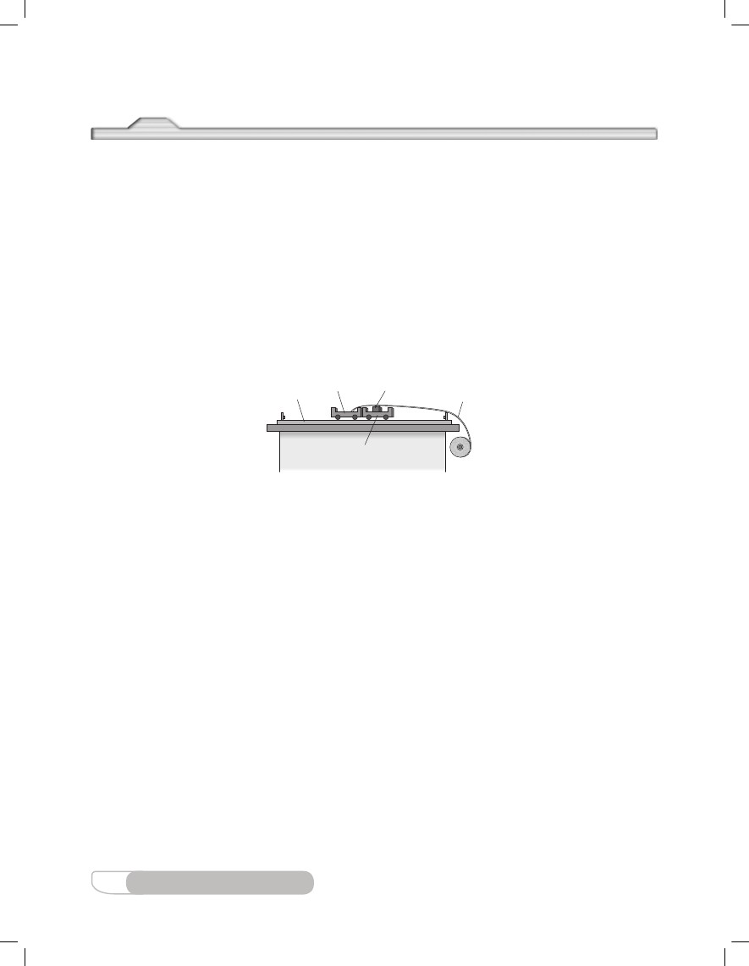

.3

ءزجلا عدو ،ادودـشم تقؤملاو ةبرعلا نيب دوجوملا طيرـشلا ءزج نوكي نأ ىلع ةيناثلا ةبرعلا ىلع دوجوملاً

.ةكرحلا ءدب دنع عطقني وأ ينثني نل هنأ دكأتو ،ارح طيرشلا نم يقبتملا

ًّ

ٍ

ىلإ اهعضو ،ىلولأا ةبرعلا يف طيرـشلا اذه تبثو ،ةكـسلا لوط واـسم هلوط تقؤملا طيرـش نم اءزج عطقا

ً

A لكشلا

.2

تقؤملا ليغـشت فقوأ ةكـسلا ةياهن ةبرعلا لصت امدنعو .اهـسفن ةظحللا يف ىلولأا ةبرعلاو تقؤملا ل ّغـش

ةبراقتم طاقنلا تناك اذإ .تانايب ةطقن اهفصوب اهلامعتـسا ديرت تقؤملا طيرـش ىلع ةطقن لك لوح ةرئاد عض

رظنا( اذكهو ...ةثلاث وأ اـهدعب نيتطقن كرتت دق وأ ،اـهيلت يتلا كرتتو ةطقن راتخت دـقف تانايبلا طيرـش ىـلع

N=5

2

.ةبرعلاو

.4

.1 لودجلا قوف B ءزجلا يف اهلمعتست فوس يتلا N طاقنلا ددع بتكا .)هاندأ لكشلا

ءايزيفلا

نيدعب ف ةكرلحا

32

SA.PH10.WB2.SE.indd 32

8/17/16 9:19 AM

ﺔﻴﻧﺎﺜﻟﺍ ﺔﺑﺮﻌﻟﺍ

ﺔﻜﺴﻟﺍ ﻲﻠﻋ ﺔﺘﺒﺜﻣ

2 - 2 ءايزيفلا ربتخم

تاوطخلا

ريس�حتلا .A

.1

.2

.3

.تادهاشملاو تانايبلاب صاخلا ءزجلا يف ددرتلا اذه لجسو ،ددرت لقأ دنع تقؤملا طبضاِّّ

ًّ.2 - 10 s نمز يف )2 m ابيرقت( ةلماك ةبرعلا ةكس امهنم لك عطقت ثيحب نيتبرعلا نم لك ةعرس طبضا

ً

.ةكسلا ىلع ةيناثلا ةبرعلا تبثو ،A لكشلا يف امك ةعرسلا يتتباث نيتبرعلاو ةكسلا بتر

ّ

ﺔﺑﺮﻋ ﺔﻜﺳ

ﻰﻟﻭﻷﺍ ﺔﺑﺮﻌﻟﺍ

ﻂﻳﺮﺷ ﻭﺫ ﺖﻗﺆﻣ

ﺖﻗﺆﳌﺍ ﻂﻳﺮﺷ

.ةيناثلا ةبرعلاب اديج تقؤملا تبثً

ّ

تباث يعجرم راطإاك ربتخملا يف ةبرعلا ةعرس� .B

.1

تقؤملا للاخ نم تقؤملا طيرش لخدأ مث .ةيناثلا ةبرعلا نع ةدعتبم اهتكرح أدبت ثيحب ،ةيناثلا ةبرعلا راوج

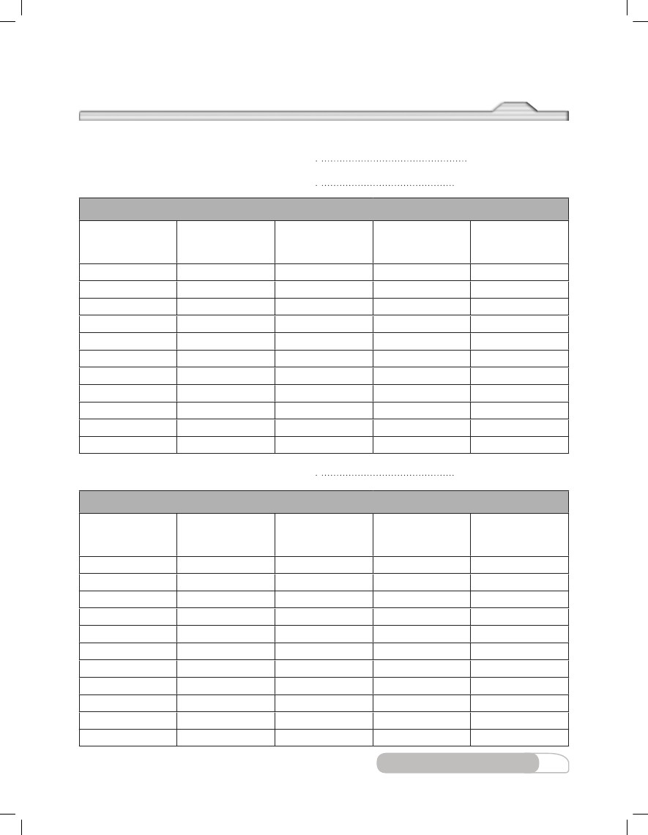

.2 لودجلا يف C ءزجلا تانايب يف كلذ لجسو ،N طاقنلا ددع B4 ةوطخلا يف امك ددحّّ

.2

ليغـشت فقوأ راـسملا ةياهن ىلإ نيتبرعلا ىدحإ لوصو دنعو .اهـسفن ةظحللا يف تقؤملاو نيتبرعلا ل ِّغـش

.C ءزجلا تانايب ليجستل 2 لودجلا مدختسا

.3

.نيتبرعلاو تقؤملا

.4

.5

.6

تانايبلا ةطقن نيبو اهنيب ةفاسملا سق مث ،0 ةطقنلا اهمسو تقؤملا طيرش يف ىلولأا ةبرعلل ةطقن برقأب أدبا

ّ

2 - 2 ءايزيفلا ربتخم

.2 لودجلا يف 1 ةينايبلا ةطقنلل ةحازلإا ريغت اهفصوب اهلجسو ،اهيلت يتلا

.ةحازلإا يف ةيفاضإ تاريغت ةعستل B6 ةوطخلا يف امك تاسايقلا ررك

ِّ

.7

33

نيدعب ف ةكرلحا

ءايزيفلا

SA.PH10.WB2.SE.indd 33

8/17/16 9:19 AM

.B2 ةوطخلا يف امك تقؤملا يف تقؤملا طيرشل رخلآا

2

.5

اهلجـسو ةيناثلا تانايبلا ةطقن ىـلإ ةفاـسملا سق مث ،)0 ةطقنلا( ىلولأا ةبرعلا ىـلإ برقلأا ةطقنلا نـم أدـبا

.1 لودجلا يف 1 ةينايبلا ةطقنلل ةحازلإا ريغت اهفصوب

تاريغت ةعست كيدل حبصي ىتح ،اذكهو 3 تانايبلا ةطقن ىلإ 2 تانايبلا ةطقن نم ةفاسملا سايقب ةوطخلا هذه

.ةنودمو ةسيقم تاحازلإا يف

ّ

رركو ،2 ةينايبلا ةطقنلل ةحازلإا ريغت اهفصوب اهلجـسو 2 تانايبلا ةطقن ىلإ 1 تانايبلا ةطقن نم ةفاـسملا سق

ّ

.6

كرحتم يعجرم راطإا يف ةبرعلا ةعرس� .C

.B لكشلا يف امك ةكسلا ىلع نيتبرعلا بتّ ر

ﺔﺑﺮﻋ ﺔﻜﺳ

ﻰﻟﻭﻷﺍ ﺔﺑﺮﻌﻟﺍ

ﻂﻳﺮﺷ ﻭﺫ ﺖﻗﺆﻣ

ﺖﻗﺆﳌﺍ ﻂﻳﺮﺷ

.1

ﺔﻴﻧﺎﺜﻟﺍ ﺔﺑﺮﻌﻟﺍ

عض مث .ىلولأا ةبرعلا يف هيفرط دحأ تبثو ،ةبرعلا ةكـسل لوطلا يف ةيواـسم تقؤملا طيرـش نم ةعطق صق

فرطلا لخدأو .ىرخلأا نع ةدعتبم امهادحإ ناكرحتت ثيحب ةكسلا فصتنم يف سكاعتم عضو يف نيتبرعلا

B لكشلا

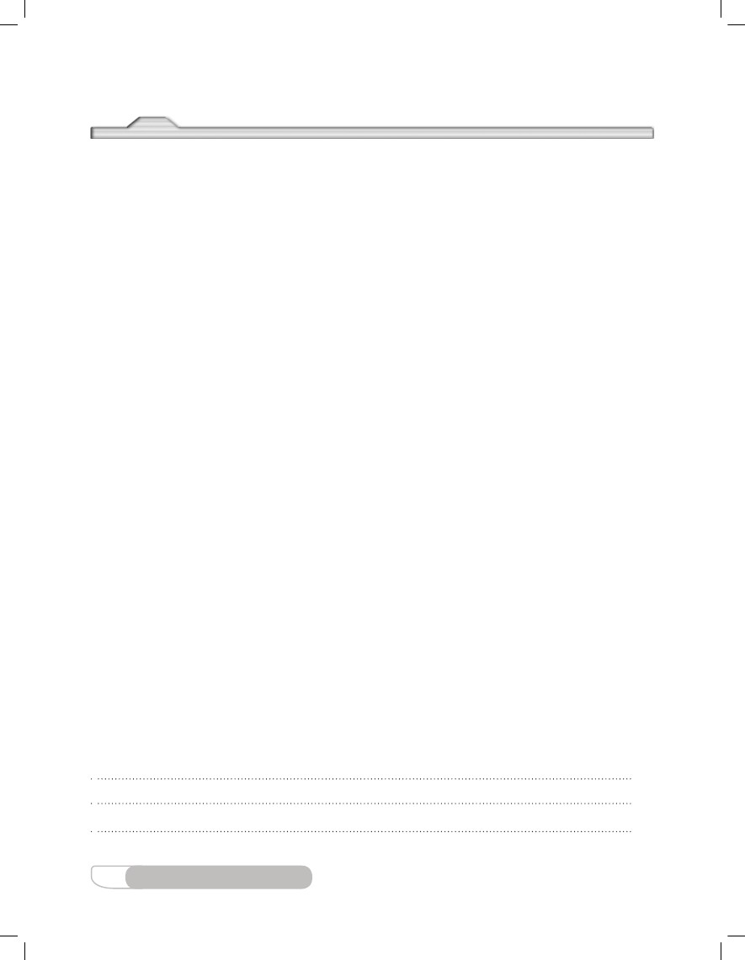

ةينايبلا ةطقنلا

يلكلا نمزلا

t (s)

= N طاقنلا ددع C ءزجلا

ةحازإلا ريغت

(cm)

ةينمزلا ةرتفلا

T (s)

0.0

ةيلكلا ةحازإلا

d (cm)

تادهاس�ملاو تانايبلا

0

1

2

3

4

5

6

7

8

9

10

34

0.0

0.0

0.0

ءايزيفلا

نيدعب ف ةكرلحا

SA.PH10.WB2.SE.indd 34

8/17/16 9:19 AM

0.0

2 - 2 ءايزيفلا ربتخم

1 لودــــــــــــجلا

يلكلا نمزلا

t (s)

2

= N طاقنلا ددع B ءزجلا

ةحازإلا ريغت

(cm)

= f(Hz) تقؤملا ددرت

ةينمزلا ةرتفلا

T (s)

0.0

ةيلكلا ةحازإلا

d (cm)

ةينايبلا ةطقنلا

0

1

2

3

4

5

6

7

8

9

10

0.0

0.0

2 لودــــــــــــجلا

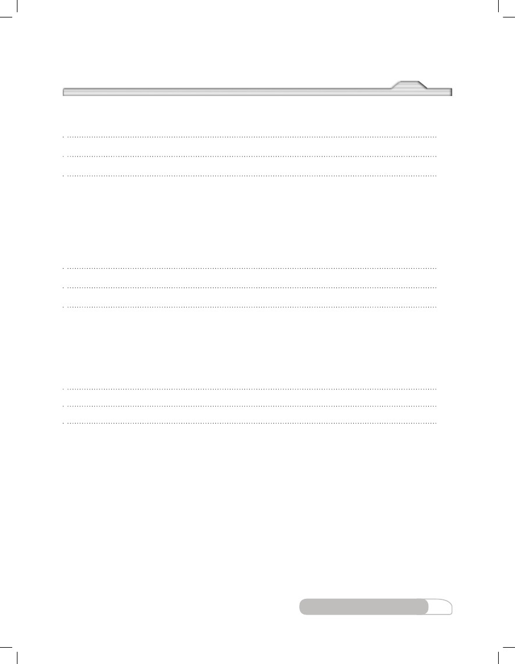

2 - 2 ءايزيفلا ربتخم

8/17/16 9:19 AM

SA.PH10.WB2.SE.indd 35

ءايزيفلا

نيدعب ف ةكرلحا

35

.5

.ةيناثلا ةبرعلل ةبسنلاب ىلولأا ةبرعلل ةيبسنلا ةعرسلا يعجرم راطإ لك يف نراق

.4

:كرحتم يعجرم راطإ

:اتً باث ايعجرم اراطإ هفصوب ربتخملاًًّ

. فلتخم نولب اهسفن ينايبلا مسرلا ةقرو ىلع

v=

v=

.يعجرم راطإ لك يف ىلولأا ةبرعلا ةعرس ديدحتل نيمسرلا لمعتسا

.3

يعجرملا راطلإل 1 لودجلا يف t دومعلا تانايبو d دومعلا تانايب مسرل نيولت ملقو ينايب مسر ةقرو لمعتسا

2 لودجلا يف كرحتملا يـعجرملا راطلإل t دومعلا تانايبو d دوـمعلا تانايب نيب ةقلاعلا مـسرا مث .تـباثلا

.هاندأ غارفلا يف باسحلا ةقيرط حضو .2و 1 نيلودجلا يف جئاتنلا لجس مث ،ةقباسلا ةينايبلا ةطقنلل

مث ،2و 1 نيلودجلا يف ةينايب ةطقن لكل ةينمزلا ةرتفلا اهفصوب ةميقلا هذه لجس مث .T = N/f ،تقؤملا ددرت

.2

يلكلا نمزلا ىلإ ةطقنلا كلتل ةينمزلا ةرتفلا ةفاضإب 2و 1 نيلودجلا يف ةينايب ةطقن لكل يلكلا نمزلا بـسحا

ىلع تانايبلا طاقن نم نيتيلاتتم نيتينايب نيتطقن نيب ةينمزلا تارتفلا ددع ةمـسقب ةينمزلا ةرتفلا لوط بـسحا

.1

ةحازلإا ىلإ ةطقنلا كلت ةحازإ يف ريغتلا ةفاضإب 2 و 1 نيلودجلا يف ةينايب ةطقن لكل ةيلكلا ةحازلإا بـسحا

.هاندأ صصخملا غارفلا يف باسحلا ةقيرط حضو .2 و 1 نيلودجلا يف جئاتنلا نود مث ،ةقباسلا ةطقنلل ةيلكلا

ّ

جاتنتس�لااو ليلحتلا

2

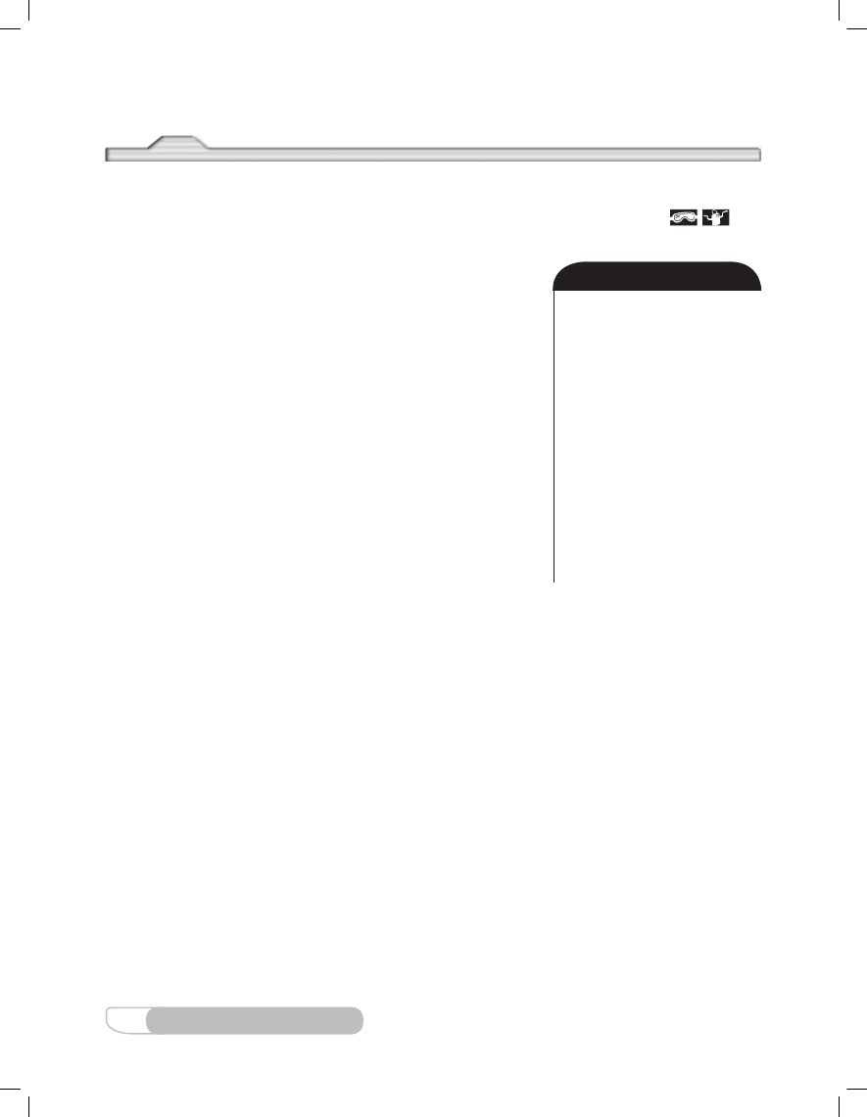

2

8/17/16 9:19 AM

SA.PH10.WB2.SE.indd 36

36

نيدعب ف ةكرلحا

ءايزيفلا

.2

؟طقف طيرشلا ىلإ رظني صخش ريسفت

نوكي اذامو ؟تقؤملا اهلجـسي يتلا تانايبلا ودبت فيكف ،ىلولأا ةبرعلا نع اديعب )تقؤملا اـهيلع تـبثملا(ً

ةيناثلا ةبرعلا عراـستت نيح يف ةـمظتنم ةعرـسب ىلولأا ةبرعلا ريـست ثيحب ةبرعلا ةبرجت تيرجأ كـنأ لـيخت

ّ

.1

قيبطتلاو عس�وتلا

اذامف ،كرحتت اهنأ ملعي لا ةيناثلا ةرايسلا يف بقارم كانه ناكو ةيقيقح تارايسب ةبرجتلا نم C ءزجلا ديعأُ اذإ

ٌ

؟دهاشيس

.تقؤملا ةطساوب اهيلع لوصحلا مت يتلا تاسايقلا يف ةيناثلا ةبرعلا ةكرح رثأ جتنتسا

.6

2 - 2 ءايزيفلا ربتخم

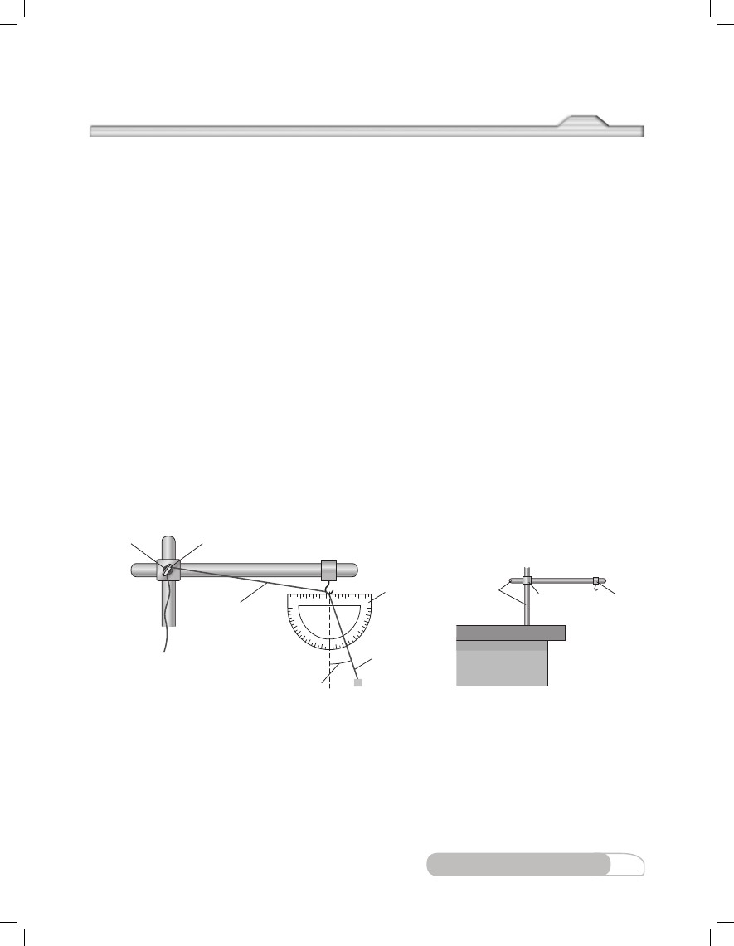

.ادحاو يواست ىرخلأا ىلإ امهادحإً

.mI هل روصقلا ةلتكو ،mG هل ةيبذاجلا ةلتك مسج هتياهن يف

√m g

G

mIl_____

للاخو .مسجلا يف ةداملا ةيمك يه روصقلا ةلتك نأ نتوين قاحسإ ربتعا

ظحلاو ،لودنبلا ىلع براجت ىرجأ ةيبذاجلا ةوق مهفل يملعلا هيعـس

نم ةعونصمو ،ةيواستم ةيبذاج لتك تاذ اماسجأ نأ براجتلا هذه نم

ً

نأ ىلإ يدؤي اذهو ،)ةداملا ةيمك( اهسفن روصقلا لتك اهل ةفلتخم داوم

.هسفن يرودلا نمزلا اهل نوكي ةفلتخم داوم نم ةعونصملا تلاودنبلا

ةبسن نأو ،اهل روصقلا ةلتك يواست ام ةدامل ةيبذاجلا ةلتك نأ ينعي اذهو

mI

___ = 1

m

G

3

ىلع دمتعت لا لودنبلل يرودلا نمزلا ةلداعم نإف احيحص كلذ ناك اذإ

ً

ً:ةلداعملا حبصت مث نمو ،اقلطم ةلتكلا

l√ __g

___

T = 2π

ماـسجلأا نأ ،نتوين ةبرجتل ةهباـشملا ،ةبرجتلا هذه للاـخ نم نيبتـس

37

لتك اهل ،ةفلتخم داوـم نم ةعونصملاو ،ةيواـستملا ةيبذاجلا لتك تاذ

ةيبذالجا

ءايزيفلا

SA.PH10.WB2.SE.indd 37

8/17/16 9:19 AM

_____

لس�فلا

3 - 1 ءايزيفلا ربتخم

؟ةيبذاجلا ةلتك يواس�ت روس�قلا ةلتك له

مـسجلا حجرأتي اذل ؛تـباث لماحب قـلعم مـسج نم لودـنبلا نوـكتي

هل هحجرأت نأ ظـحلات ،لودنبلا ةـبقارم دنعو .ةـيبذاجلا رـيثأتب ةـيرحب

A B

C

D

E

F

G H

I

ةملاس�لا تاطايتحا

J

K

L M N

ةبذبذ وأ ةزازتها ثودحل هقرغتسي يذلا نمزلا وهو ،تباث يرود نمز

ىلإ ةنيعم ةفاـسم لودنبلا كرحتي يكلو .اـعم نيتطبارتم ةيـسأرو ةيقفأ

ً

نيتكرح لودنبلل نإـف تافوذقملا ةكرح فلاخبو .ابً ايإو اـبً اهذ ةلماك

تاودألااو داولما

ةلتكلا سايق نازيم•

ّفاطخ•

فاطخلا لصول ةقلح•

ةيوتسم ةرطسم•

ةلقنم•

ةيوازلا مئاق لماح•

طيخ•

نامعاد نابيضق•

ضبقم وذ بوك•

فاقيإ ةعاس•

ةفلتخم داوم نم ةيواستم لتك•

اهسفن ةداملا نم ةفلتخم لتك•

نوكت نأ ىلع لودنبلل يرودلا نمزلل ةلداعم عضو نكمي يناثلا نتوين

تبثم l هلوط طيخ اـهعنصي يتلا ةيوازلا يهو ،ةرـيغص حجرأتلا ةـيواز

T = 2π

نوناقل اعبتو .يقفلأا هاجتلاا يف ةنيعم ةفاسم عطقي نأ هيلع نإف لفـسأ

ً



A لكشلا

ﺢﺟﺭﺄﺘﻟﺍ ﺔﻳﺍﻭﺯ

ﻥﺎﻤﻋﺍﺩ ﻥﺎﺒﻴﻀﻗ

ﺔﻳﻭﺍﺰﻟﺍ ﻢﺋﺎﻗ ﻞﻣﺎﺣ ﻑﺎﻄﺧﹼ

ًّ ّنم ىقبتي ام فلو ،بيضقلا يف تبثملا فاطخلا ربع طيخلا ررم مث ،طيخ ةياهن يف افاطخ طبرا ،لودنب لكل

ّ

ّةرشع نع امهنم لك لوط لقي لاأ ىلع لوطلا يف نييواستم ناطيخلا حبصي ثيحب نيلودنبلا يطيخ لوط ريغ

ّ

ءايزيفلا

ةيبذالجا

B لكشلا

3

.2

.B لكشلا يف امك يغربلا لوح طيخلا

.3

.بوكلا عافترا لاثمأ

38

SA.PH10.WB2.SE.indd 38

8/17/16 9:19 AM

ﺩﻭﺪﺸﻣ ﻂﻴﺧ

3 - 1 ءايزيفلا ربتخم

فادهألاا

ةداملا نم ةعونصم( ةفلتخم ةيبذاج لتك لامعتساب تباث هلوط لودنبل يرودلا نمزلا سيقتس امك .اهسفن روصقلا

.روصقلا ةلتكو ةيبذاجلا ةلتك نيب ةقلاعلا ديدحتل )اهسفن

:نأ ىلع ارداق نوكت نأ ةبرجتلا هذه ذيفنت دعب عقوتَ يًُ

.ةفلتخم داوم نم ةعونصم اهنأ لاإ ،ةيواستم ةيبذاج لتك تاذ تلاودنبل يرودلا نمزلا يواست رسفت Ü

.ةيلودنب ةعاس ممصت يكل ؛كتامولعمو كتادهاشم نيب لماكُت Ü

.ناتيواستم روصقلا ةلتكو ةيبذاجلا ةلتك نأ نيبت Ü

تاوطخلا

لودنبلا بيكرت .A

ّلودنب لكل لمعتـسا .نيترواجتم نيتلواط ىـلع هـسفن لوطلا امهل لودنبلل نيجذومن كـليمزو تنأ بـكر

ٍ ًّ.A لكشلا يف امك ،لودنبلا لمحل فاطخ اذ ابيضقو ،ةيوازلا مئاق لاماحو ،معد يبيضق

ً

ﻑﻮﻔﻠﻣ ﻂﻴﺧ

ﻲﻏﺮﺑ

.1

ﺔﻠﻘﻨﻣ

ﻝﻭﺪﻨﺒﻟﺍ

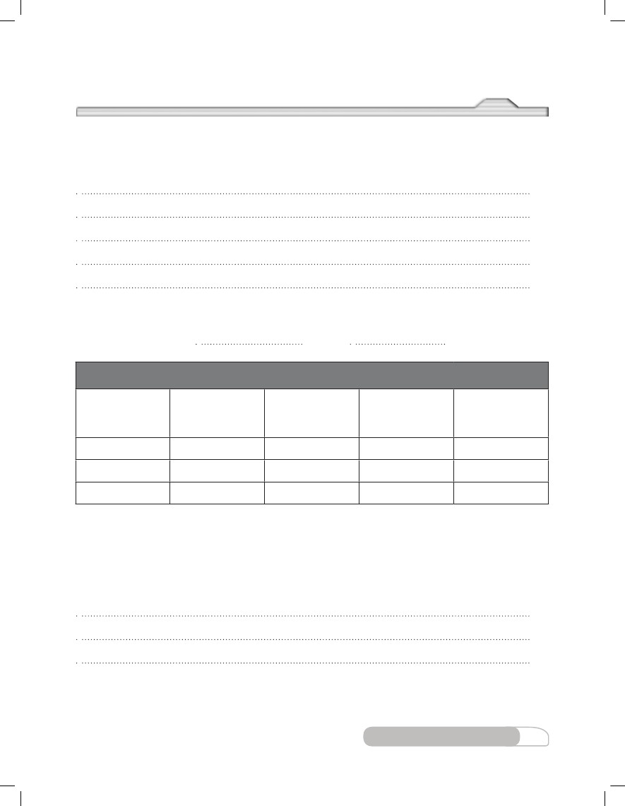

.5

.تادهاشملاو تانايبلا ءزج يف اهلجسو

.C ءزجلل تادهاشملاو

.كليمزب ةناعتسلاا نود ةبرجتلا نم

.2

.3

.4

ّ،ةلقنملا هنيبت اـمك 10˚ نم لقأ اهرادقم ةيواز لكـشي ثيحب هبحـساو ،لودنبلا طيخ ةياهن يف بوـكلا قـلع

أدبي ثيحب لودنبلا تلفأ .ةرم 30 ابً ايإو ابً اهذ هحجرأت دنع لودنبلا هقرغتسي يذلا نمزلا نلآا لجـست فوـس

.1 لودجلا يف 1 ةلواحملا يف نمزلا اذه لجسو .ةزازتها 30 لامكإ دعب هسفن عقوملا

3 - 1 ءايزيفلا ربتخم

ىلإ لودنبلا دوعي امدنع اهفقوأ مـث ،دعلا أدبتل فاقيلإا ةعاـس ىلع طغضا ةزازتهلاا ةمق دنعو ،زازتهلاا يـف

ًيف اهترتخا يتلا ةداـملا نم ىرخأ اماـسجأ لامعتـسم اهـسفن ةيوازلا دنع نيترم C5 ةياغل C3 تاوطخلا ررـك

ًّ

.1 لودجلا يف تانايبلا لجسو .1 ةوطخلا

39

.6

ةيبذالجا

ءايزيفلا

SA.PH10.WB2.SE.indd 39

8/17/16 9:19 AM

ّتانايبلا ءزج يف هنودو ،بوكلا لفسأ ىتح بيضقلا يف تبثملا فاطخلا لفسأ نم l لودنبلا طيخ لوط سق

ّ

3

ةفلتخم داوم نم ةعونس�م ماس�جألا روس�قلا ةلتك ةنراقم .B

يف ةلتكلا ريغ مث ،نازيملا مادختـساب امهنم لكل ةيبذاجلا ةلتك ددح مث ،نـيبوكلا يف نيتفلتخم نـيتدام عـضّ

ِّ

ّيتيواز نلاكشي ثيحب امهبحسا مث ،ايواستي ىتح نيطيخلا لاوطأ ريغ مث ،لودنب طيخ فرطب بوك لك قلع

ِّ

صصخملا ناكملا يف كتاظحلام بتكاو .هسفن تقولا يف امهتلفأ مث ،ةلقنملا امهنيبت امك نيتيواستم حجرأت

.تادهاشملاو تانايبلا مسق يف اهل

.3

.1

.نازيملا امهسيقي امك نيتيواستم ناتلتكلا حبصت ثيحب نيبوكلا دحأ

.2

،B2 ءزجلا يف تاوطخلا ررـكو .رخلآا بوكلا يف ةداملل ةـيبذاجلا ةلتكل ةيواـسم لولأا بوكلا يف ةداـملل

ّ

ًًةيبذاجلا ةلتك نأ نم ققحتلل نازيملا لامعتسم ،اهيوحي يتلا ةداملا نم لادب نيبوكلا دحأ يف ىرخأ ةدام عض

.كتاظحلام بتكاو

.ةفلتخم داوم مادختساب ةيلمعلا هذه ررك

ّ

ِّيقبتملا ءزجلا ذفنو ،ةبرجتلا نـم ءزجلا اذه ذيفنتل اهـسفن ةداملا نم ةفلتخم ةيبذاج لتك تاذ اماـسجأ رـتخا

ً

.4

روس�قلا ةلتكب ةيبذاجلا ةلتك ةنراقم .C

.1

ً.1 لودجلا يف 1 ةلواحملا يف اهنودو ةيبذاجلا ةلتك سقو ،بوكلا يف اهترتخا يتلا ةداملا نم لاتك عض

ّ

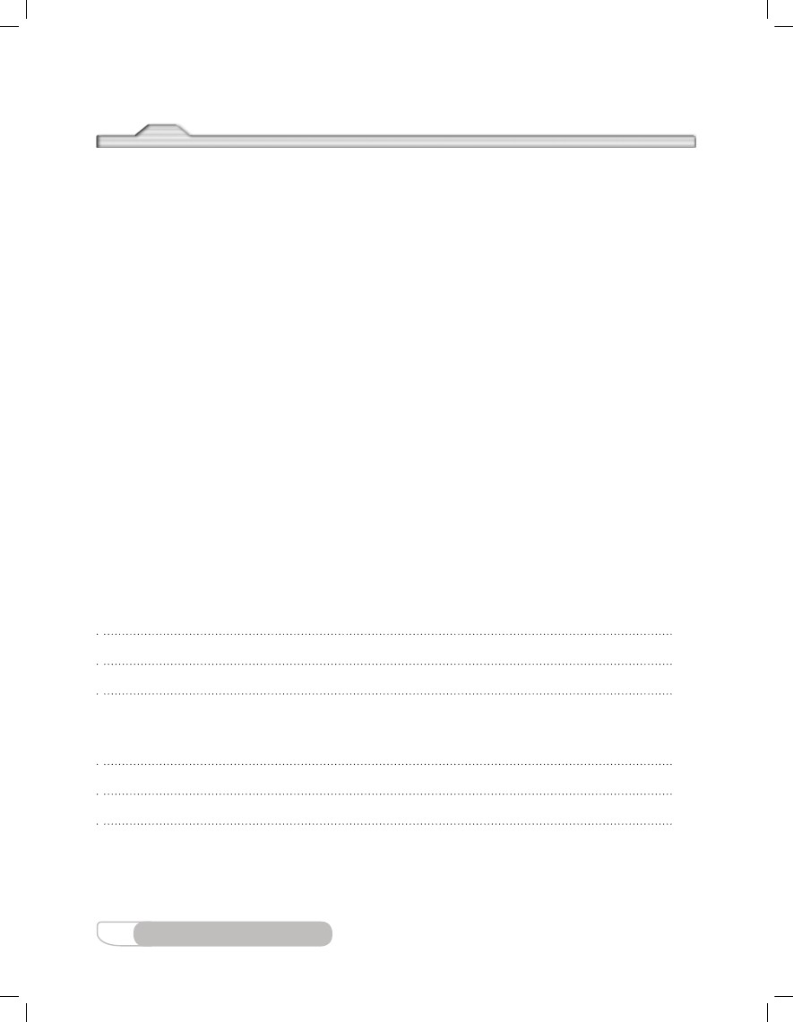

3

8/17/16 9:19 AM

SA.PH10.WB2.SE.indd 40

40

ةيبذالجا

ءايزيفلا

.1

.كتبرجت نم B ءزجلا يف اهتدصر يتلا تادهاشملا رسف

ّ

جاتنتس�لااو ليلحتلا

3

2

1

ةلواحملا

t(s)

ةزازتها 30 نمز

T(s)

T(s)

عقوتملا يرودلا نمزلا ض�يقملا يرودلا نمزلا

1 لودـــــــجلا

= l :C ءزجلا تادهاشم

mG(g)

ةيبذاجلا ةلتك

،

= ةيواز

.B ءزجلا تادهاشم

تادهاس�ملاو تانايبلا

3 - 1 ءايزيفلا ربتخم



3 - 1 ءايزيفلا ربتخم

8/17/16 9:19 AM

SA.PH10.WB2.SE.indd 41

ءايزيفلا

ةيبذالجا

41

.5

.ةيبذاجلا ةلتكو روصقلا ةلتك نيب ةقلاعلا جتنتسا

.ةلواحم لكل 2 ةوطخلا يف اهيلع تلصح يتلا ةميقلاو

3 ةوطخلا يف هتبسح يذلا يرودلا نمزلا نيب نراق مث ،ضعب عم اهضعب سيقملا يرودلا نمزلا ميق نيب نراق .4

ِّ.هاندأ غارفلا يف باسحلا ةقيرط حضو .1 لودجلا يف ةلواحم لكل T عقوتملا

.3

___

l

نمزلا اهفصوب ةجيتنلا لجـس مث ،T = 2π √ __ ةقلاعلا لامعتـساب لودنبلل عقوتملا يرودلا نمزلا بـسحا

g

.هاندأ غارفلا يف باسحلا ةقيرط حضو .T سيقملا يرودلا

نمزلا هرابتعاب باوجلا لجس مث ،30 ىلع t نمزلا ةمسقب 1 لودجلا يف ةلواحم لكل يرودلا نمزلا بسحا

.2

3

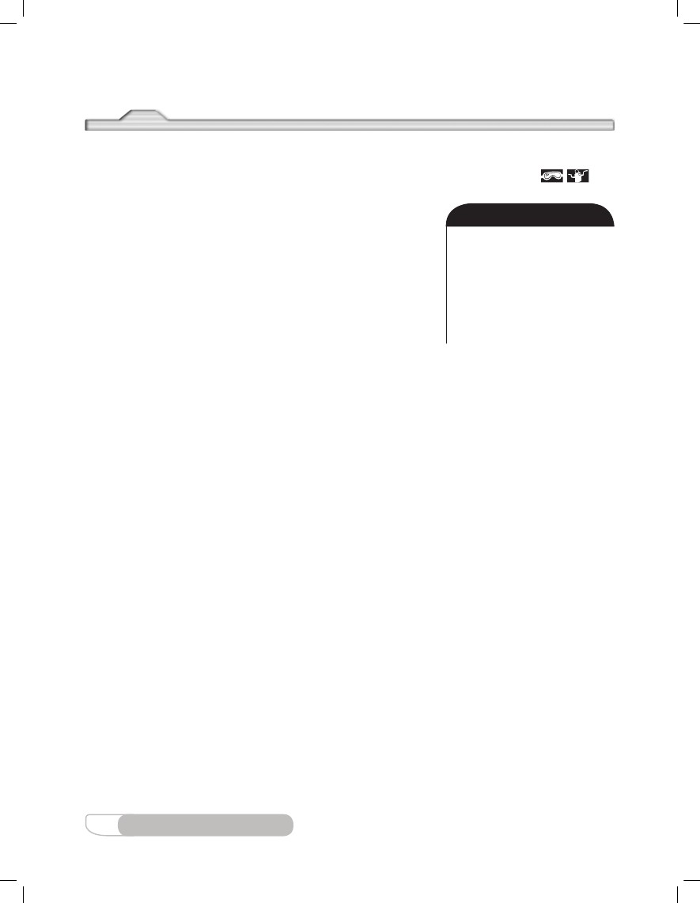

3 - 1 ءايزيفلا ربتخم

3

.1

قيبطتلاو عس�وتلا

ًًكتادهاشم نابسحلا يف اذخآ ،هتافصاوم ددحو .ةعاـس يف هلامعتـسا نكمي ةلصفنم ةقرو ىلع لاودنب ممص

ّ

.كلذ حضو .هيف رثؤتس يتلا ىرخلأا ىوقلاو ةيضرلأا ةيبذاجلا ةوق ىلإ ةفاضلإاب لودنبلا ىلع

ءايزيفلا

ةيبذالجا

42

SA.PH10.WB2.SE.indd 42

8/17/16 9:19 AM

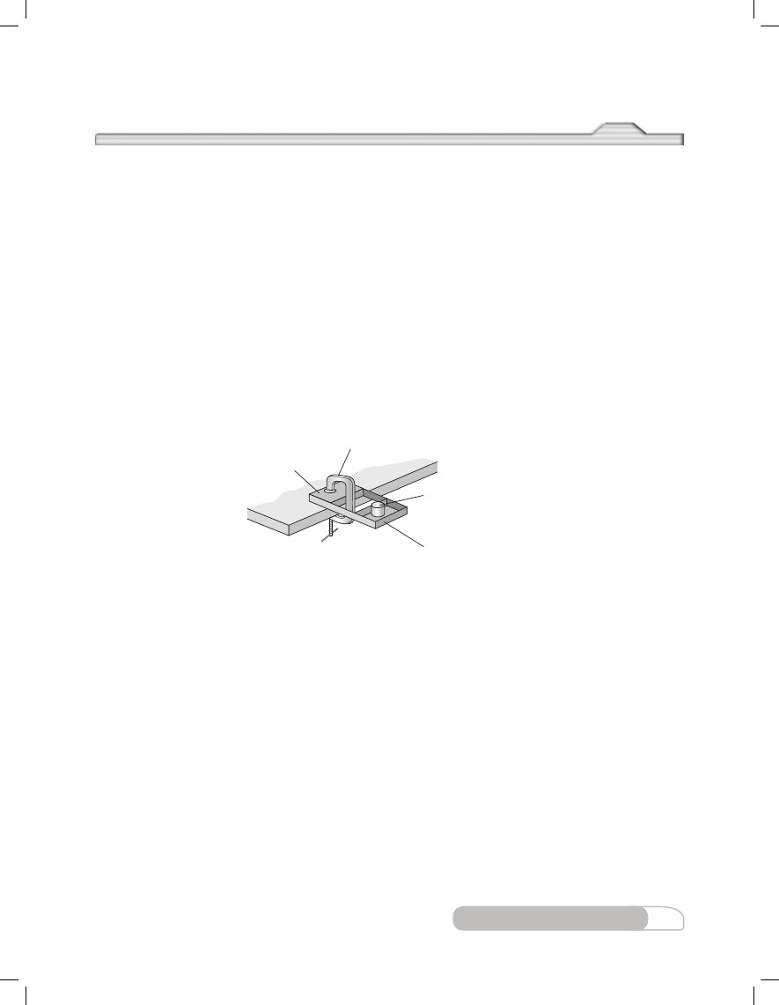

لوهجم مسج زازتهلا يرودلا نمزلا نيب طبرتل مـسرلا اذه لامعتـسا

روصقلا نازيم•

نيتفك وذ نازيم•

فاقيإ ةعاس•

ةيرايعم لتك ةعومجم•

ةلواط ةمزلم•

ةلتكلا ةلوهجم تانيع ثلاث•

مـسجلا زتها اذإف .رركتم طمنب هتكرح هاجتا ريغيو ،أطابتيو ،عراـستيو

ًدنع لقأ لدعمب زتهي رخآ مسجب ةنراقم مواقم ريغ دعيُ هنإف ريبك لدعمبّ

هل ءطبب زتهي يذلا مسجلا نإف اذكهو .اهـسفن ةوقلاب هيف نيضبانلا ريثأت

.ةعرسب زتهي يذلا مسجلا نم ربكأ روصق ةلتك

،فلخلا ىلإو ماـملأا ىلإ ايقفأ كرـحتيو ،زتهي ىـتح مـسجلا يف ةوـقب

ًّ

نازيم ةطساوب ةمولعم ةيبذاج لتك تاذ ماـسجأ زازتها ةعرـس سايقبو

ٍ

ذئدنع كنكميو .نازيملا اذه رياعي ينايب مـسر ءاـشنإ كنكمي روصقلا

3

نازيم رياعت فوـس ةبرجتلا هذه يف .مـسجلا اذه ةيبذاج ةلتكو ةـلتكلا

ُريغ ةيبذاج لتك اهل يتلا تانيعلا ضعب لتك سايقل هلمعتـستو روصقلا

.ةمولعم

43

ةيبذالجا

ءايزيفلا

SA.PH10.WB2.SE.indd 43

8/17/16 9:19 AM

ريثأتلل نـيضبان مدختـسي ذإ ،ةقيرطلا هذهب روـصقلا ةلتك سـيقي زاـهج

لس�فلا

3 - 2 ءايزيفلا ربتخم

؟ةلتكلا س�يقت فيك

،اهـسايقل ةدع قئارط كانهو .مـسجلا يف ةداملاB Cسايقم ةـلتكلا F G HA ةيمكل D E

ةنزاوملل ةيضرلأا ةيبذاجلا ةوق لمعتـسي يذلا نيتفكلا وذ نازيملا اهنم

ةلتك سايقل نازيملا اذه لمعتـسي اذل ؛ةمولعم ةلتكو ةلوهجم ةلتك نـيب

هتعرـس رييغتل ةلواحم يلأ مـسجلا ةـمواقمل سايقم كـلذك ةـلتكلاو

.ةيبذاجلا

I

ةملاس�لا تاطايتحا

تاودألااو داولما

J

K

L M N

،هتعرـس رييغت ةلواحم ام مـسج ةلتك سايق دنع يغبني اذـلو ؛ةـهجتملا

هذه مادختـسا مـث ،ةلواحملا هذـه ىـلع مـسجلا ةباجتـسا ليجـستو

وه روصقلا نازيمو .روصقلا ةلتكل ايبـسن اـسايقم اهفصوب ةباجتـسلاا

ًًّ

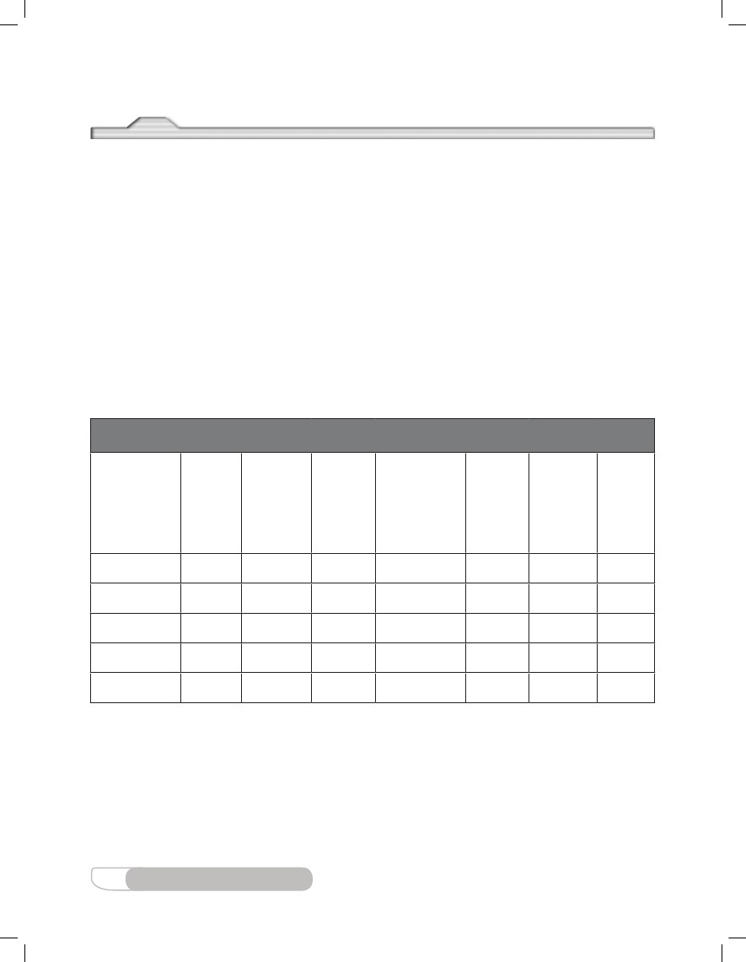

ً.500 g ةلتكلا نم لادب روصقلا نازيم يف 1 لودجلا يف 1 ةلواحملل ةدعملا ةلتكلا عض

.اهجراخ زازتهلااب ىرخلأا هتياهنل حمسيُ نأ ىلع A لكشلا يف امك ةلواطلاب روصقلا نازيم تبثِّ

.1

.2

ةطقنلا ىلإ نازيملا ةفك دوعت امدنع اهفقوأ مث .فاقيلإا ةعاس ليغشت أدبا ةزازتهلاا يتياهن ىدحإ دنعو .اهتلفأ

مث ابناج نازيملل ةرحلا ةياهنلا بحسا .ةزازتها 30 لمعل روصقلا نازيمل مزلالا نمزلا ليجـستب نلآا موقتـس

ً

.1 لودجلا يف 1 ةلواحملا يف تازازتهلاا هذه نمز لجسو .ةزازتها 30 لمكت نأ دعب اهنم تأدب يتلا

.1 لودجلا يف جئاتنلا لجس مث ،10 ىلإ 2 نم تلاواحملل A4 و A3 نيتوطخلا ررك

ّ

ةيبذالجا

3

.3

.4

.5

ءايزيفلا

44

SA.PH10.WB2.SE.indd 44

8/17/16 9:19 AM

تباث زازتها ىلع لصحت ىتح نلآا بردت .فلخلا ىلإو ماملأا ىلإ زازتهلااب نازيملا أدبي فوـس .اهتلفأ مث

3 - 2 ءايزيفلا ربتخم

فادهألاا

:نأ ىلع ارداق نوكت نأ ةبرجتلا هذه ذيفنت دعب عقوتَ يًُ

.ةلوهجم لتك ريداقم عقوتل روصقلا نازيم لمعتست Ü

.روصقلا نازيم لامعتسا ةيفيك ىلع مكحت Ü

.روصقلا نازيمل ةرياعم ىنحنم مسرت Ü

تاوطخلا

ةرياعملا تانايب عمج .A

ﺔﻟﻭﺎﻃ ﺔﻣﺰﻠﻣ

ﺭﻮﺼﻘﻟﺍ ﻥﺍﺰﻴﻣ

ﺔﻳﺭﺎﻴﻌﳌﺍ ﺔﻠﺘﻜﻟﺍ

ﻥﺍﺰﻴﳌﺍ ﺔﻔﻛ

A لكشلا

ابناج نازيملل ةرحلا ةياهنلا حزأو ،A لكشلا يف امك ،روصقلا نازيم ةفك يف 500 g اهرادقم ةيرايعم ةلتك عض

ً

.مئاعد يأ سمل وأ ةيسأر تاحازإ ثودح نود

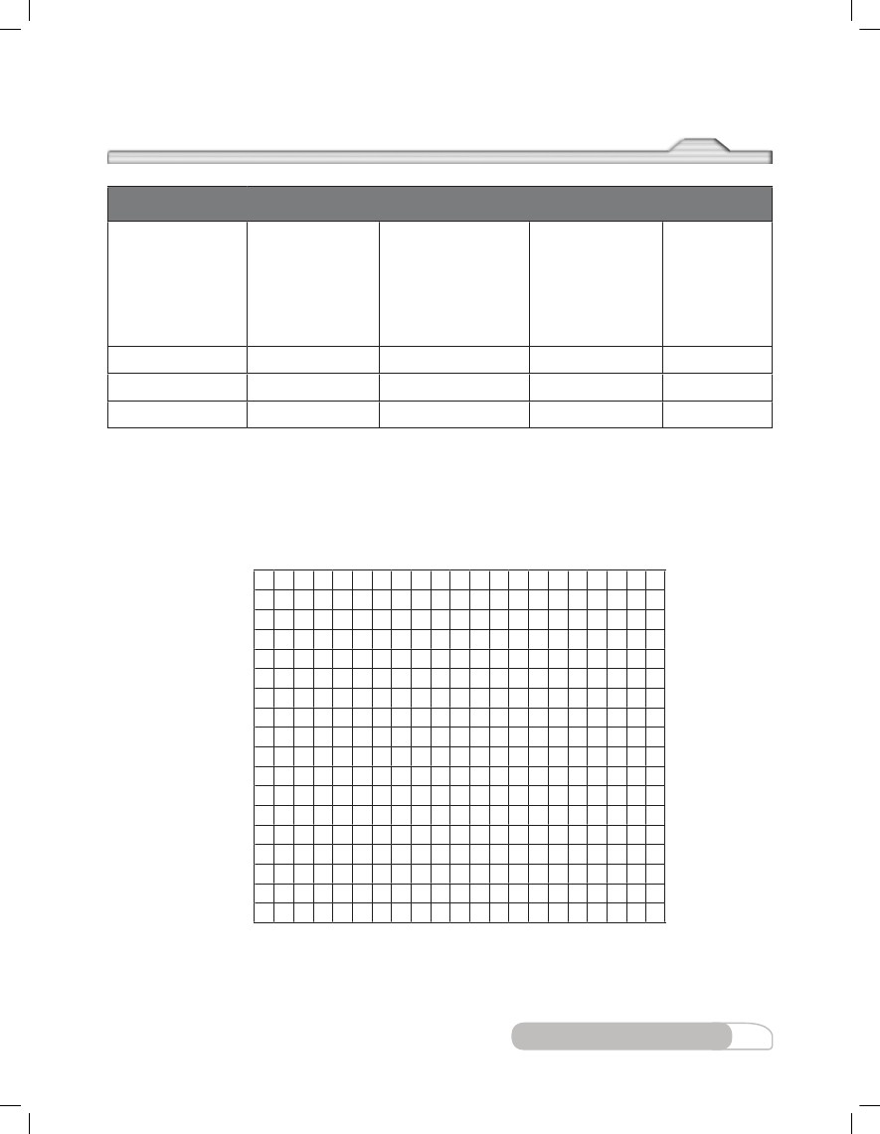

0.150

8

9

10

يرودلا نمزلا

روص�قلا نازيمل

T

(s)

30

نــمز ةلتكلا

ةزازتها ةيرايعملا

t

(s)

m

(kg)

0.050

0.100

3 - 2 ءايزيفلا ربتخم

0.200

0.250

ةلواحملا

1

2

3

4

5

45

ةيبذالجا

ءايزيفلا

SA.PH10.WB2.SE.indd 45

8/17/16 9:19 AM

6

3

ةلوهجملا لتكلل تانايبلا عمج .B

ل ِّغـشو .اهتلفأ مث ابناج نازيملا يتياهن ىدـحإ بحـسا مث ،روصقلا نازيم يف ةلوهجملا لتكلا ىدـحإ عـض

ً

.كملعم نم ةلوهجم لتك ثلاث ملستْ َّا

.1

.2

يذلا نمزلا لجـسو .ةزازتها 30 نازيملا لمكي امدنع اهفقوأ مـث ،ةزازتهلاا يبناج دحأ دنع فاـقيلإا ةعاـس

.2 لودجلا يف 11 ةلواحملا يف تازازتهلاا هتقرغتسا

.3

ًيف ةجتانلا تانايبلا لجـسو ،نيتيقابلا نيتلوهجملا نيتلتكلا لامعتـسم 13 و 12 نيتلواحملل B2 ةوطخلا ررك

ّ

.2 لودجلا

تادهاس�ملاو تانايبلا

1 لودـــــــــــــــجلا

يرودلا نمزلا 30 نــمز ةلتكلا

روص�قلا نازيمل ةزازتها ةيرايعملا

T

(s)

t

(s)

m

(kg)

0.300

0.350

0.400

0.450

0.500

ةلواحملا

7

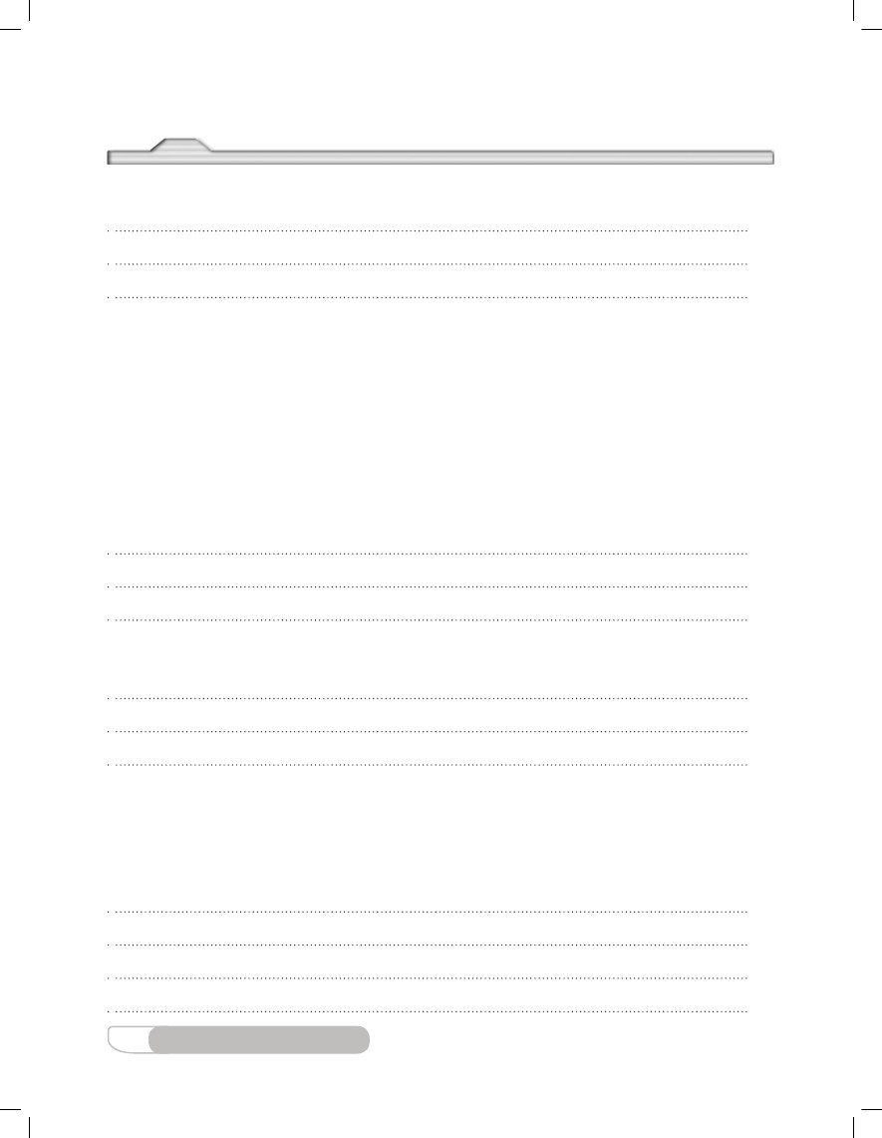

3

8/17/16 9:19 AM

SA.PH10.WB2.SE.indd 46

46

ةيبذالجا

ءايزيفلا

ةلتكلا

m (kg)

يرودلا نمزلا

T(s)

.1

تانايبل m ةيرايعملا ةلتكلا لباقم T روصقلا نازيمل يرودلا نمزلا مسرل هاندأ نيبملا ينايبلا مسرلا لمعتسا

.1 لودجلا يف ةاطعملا ةيرايعملا ةلتكلا

جاتنتس�لااو ليلحتلا

(s)

t

ةزازتها 30 نمز

(s)

T

ض�يقملا يرودلا نمزلا

روص�قلا نازيمل

اينايب

ًّ

(kg)

m

نم ةددحملا ةلتكلا

ينايبلا مص�رلا

(kg)

mنازيملا

نم ةددحملا ةلتكلا

نيتفكلا يذ نازيملا

2 لودـــــــــــــــــجلا

13

12

11

ةلواحملا

3 - 2 ءايزيفلا ربتخم

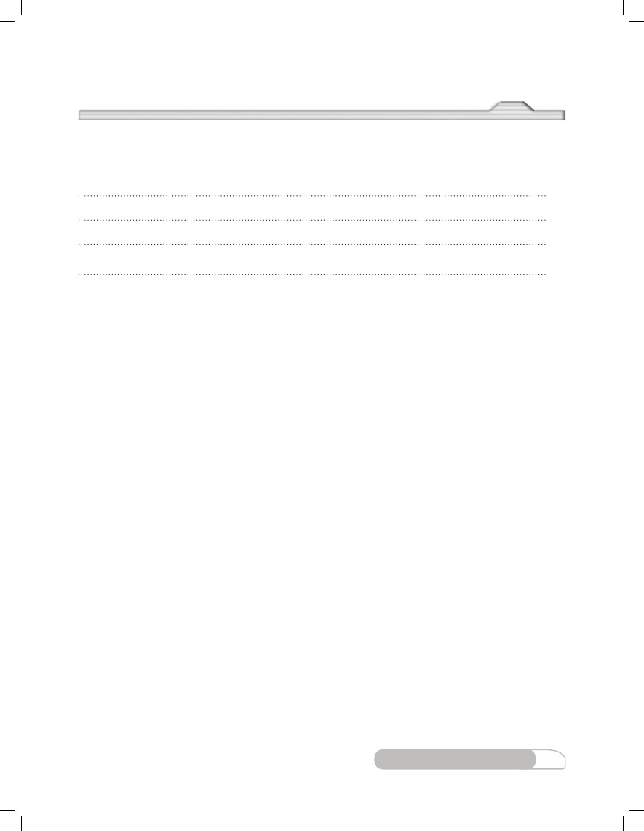

3 - 2 ءايزيفلا ربتخم

8/17/16 9:19 AM

SA.PH10.WB2.SE.indd 47

ءايزيفلا

ةيبذالجا

47

.1

قيبطتلاو عس�وتلا

ىلإ تجتحاو ،ضرلأا لوحرادم يف رودت ةيئاضف ةبكرم يف براجتلا ءارجلإ يملع قيرف يف اوضع تنك ول

ً

ّ.كرايتخا ببس للع ؟نيتفكلا اذ نازيملا مأ روصقلا نازيم راتخت لهف ،ةلتكلا سايقل ةقيرط رابتخا

.7

ّ ّ؟ةلتكلا سايقل روصقلا نازيم لامعتسا طبضو ةقد ددح

.6

.5

.2 لودجلا يف mنازيملا

.روصقلا نازيمل T و m نيب ةجيتنلاو ببسلا ةقلاع زيم

ّ

،نازيملا ةءارقب صاخلا دومعلا يـف اهنود مث ،ةلوهجم ةنيع لكل ةلتكلا سايقل نيتفكلا اذ نازـيملا لمعتـسا

ّ

.4

.3

.)0.0( لصلأا ةطقن يف رمي نل طخلا نأ ظحلا .مسرلا اذه يف طاقنلاب رمي طخ لضفأ مسرا

ًّ

.2 لودجلا يف mاينايب ةلتكلا ميقل ةجيتنلا هذه نود مث .2 لودجلا يف

ّ

اهتسق يتلا ةيرودلا نامزلأا ىلع ادامتعا ةلوهجملا ةلتكلا ديدحت ىلع )ةقباسلا ةوطخلا يف( مـسرلاب نعتـساً

.2

ّ.كلذ حضو ؟m و T نيب ةقلاع رهظيُ رركتم طمن كانه له .مسرلا للح

3

3 - 2 ءايزيفلا ربتخم

3

.2

له .ةيبذاجلا ةلتكل ةيواـسم روصقلا ةلتك نأ تابثلإ روصقلا نازيم لامعتـسا دنع هتفرعم ىلإ جاتحت ام ددحّ

.كلذ حضو ؟كلذ ققحتل ةيفاك تامولعمب ةلتكلاو يرودلا نمزلا نيب ينايبلا مسرلا كدوزي

ءايزيفلا

ةيبذالجا

48

SA.PH10.WB2.SE.indd 48

8/17/16 9:19 AM